德技并修、专研结合


研
修
简
报

黄洪刚工作室

研 修 简 报
2023年04月

编辑部：黄洪刚工作室
负责人：黄洪刚
编 委：张伟华 卓必萍 曹俐 钟晓宇 陈曦 罗思艳
责任编辑：卓必萍

目 录
1、04月01日活动简讯 4
示范引领、助力发展——黄洪刚工作室2023年4月1日送培送教四川省旺苍职业中学 4
2、04月07日活动简讯
任务引领、提前规范——区名师黄洪刚工作室2023年4月7日学历案打磨与省级课题研究 7
3、04月21日活动简讯 10
优势共享、交流互促——区名师黄洪刚工作室2023年4月21日送教双流建设职业技术学校 10
4、04月研修成果 13
（1）-（1）曹俐老师旺苍职业中学送教资料——学历案 13
（1）-（2）曹俐老师旺苍职业中学送教资料——PPT 18
（2）—（1）张伟华老师送教旺苍职业中学技能大赛经验交流活动资料 25
（2）—（2）张伟华老师送教双流建设职业技术学校学历案 33
（2）—（3）张伟华老师送教双流建设职业技术学校教学设计 42
（2）—（4）张伟华老师送教双流建设职业技术学校PPT 47
（3）—（1）黄洪刚老师旺苍职业中学讲座资料 70
（3）—（2）黄洪刚老师双流建设职业技术学校讲座资料 74
（4）—（1）罗思艳老师双流区科协、双流区老科协献课学历案 79
（4）—（2）罗思艳老师双流区科协、双流区老科协献课PPT 84

1、04月01日活动简讯


示范引领、助力发展

——黄洪刚工作室2023年4月1日送培送教四川省旺苍职业中学
桃花香未远、茶香先已至。应四川省旺苍职业中学校领导邀请，区名师黄洪刚工作室全体成员于4月1日来到了四川省旺苍职业中学进行专业建设、技能高考、技能大赛、示范课展示等为期一天的送培送教活动。
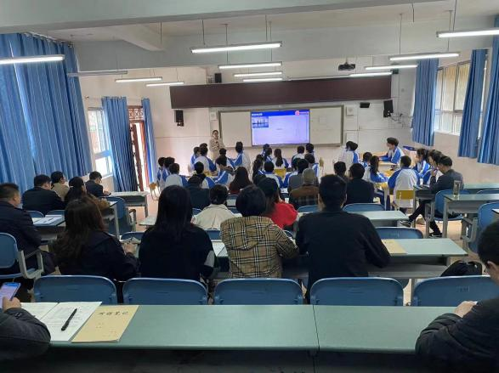
本次活动共由示范课展示、专业建设探索、技能高考交流、技能大赛研讨等四部分，四川省旺苍职业中学校领导及电子组全体老师、区名师黄洪刚工作室全体成员共同参与。
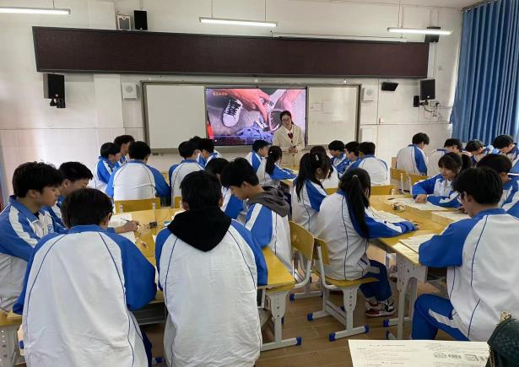
上午09：00，黄洪刚工作室学员曹俐老师在四川省旺苍职业中学公开课教室借班为大家带来了一堂使用“学历案”进行《变压器的结构》公开示范课。作为一堂“三教”改革的示范课，曹老师的课堂以教学评一致性更高的“学历案”代替传统“导学案”，以自主阅读——自主练习——自主检测为主要教学结构，充分体现以学定教，学生为主体，教师为主导，全程关注学生成长与发展的教学思想，取得非常好的教学效果，展示了优秀教学水平。课后老师们进行了评教活动，四川省旺苍职业中学教务处主任杜光全、教科室副主任白朗、实训处主任何平，对“学历案”教学法给予了充分的肯定，并提出了宝贵意见。
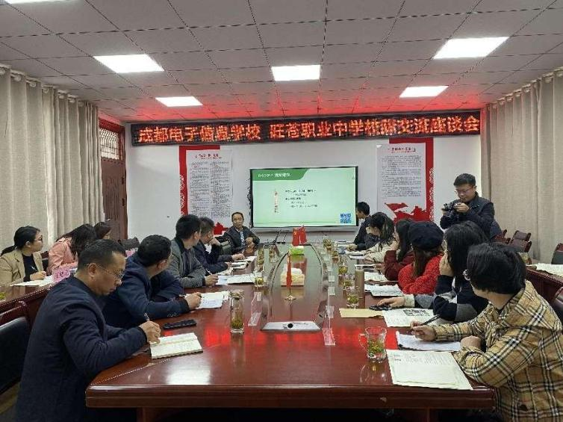
上午11：00，由导师黄洪刚老师在充分调研四川省旺苍职业中学实际情况后，结合成都电子信息学校建设过程与成果，在四川省旺苍职业中学会议室与全体与会人员做了专业建设为主题的交流分享。黄老师提出，要做好专业建设，要先做好人才培养模式的规划，因为一个好的人才培养模式或方案，可以很好的提高专业建设与专业办学，可以更大程度上改善实践教学，实现双师型建设、工学一体化教学、产教融合等一系列良性结果的呈现。
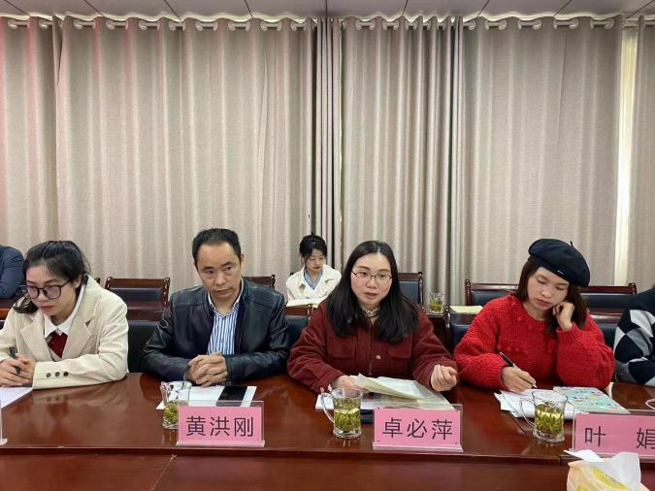
下午13：00，黄洪刚工作室学员卓必萍老师与全体四川省旺苍职业中学电子专业组领导、老师们做了技能高考为主题的专题分享。分享中，卓老师先从近几年技能高考的发展趋势开始进行分析，结合自己历年来带学生参加技能高考的实战经历，以时间线为主轴，与在场的全体老师进行了深入对话，不论是在对学生进行技能高考的组织形式上还是技能训练指导上，甚至是细致到每一个知识点的把握和应用上都进行了较为详实的说明，给全体四川省旺苍职业中学电子专业组技能高考指导老师们指明了方向，更带去了获得更好成绩的美好希望。
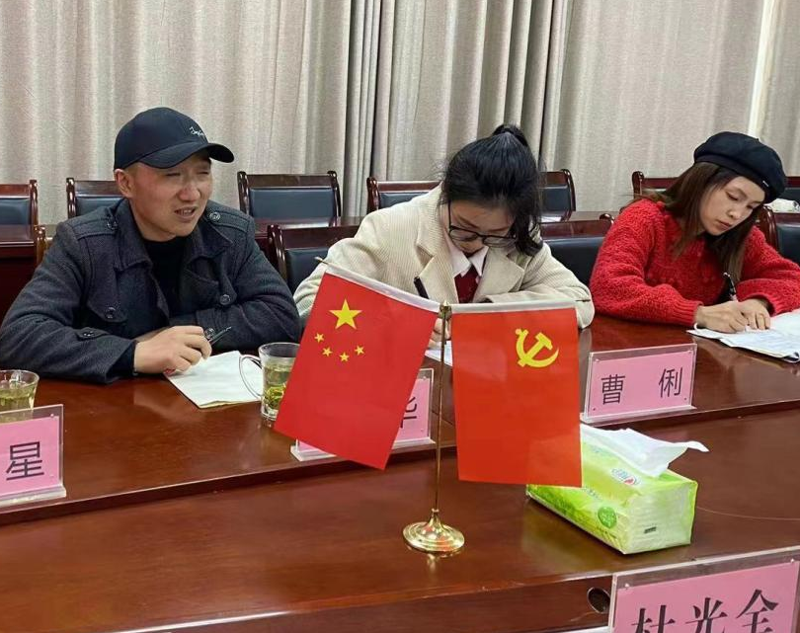
下午15：00，黄洪刚工作室学员张伟华老师与全体成员从技能参赛可行性分析、技能大赛经历的项目、获得过的奖项、参赛标准获得渠道及如何进行技能培训五个方面进行了深入探讨与交流。比如在技能参赛可行性分析部分必需要引起重视的学校领导意识层面、学校硬件与软件支持方面、老师个人意识与愿景方面及专业部和专业组支持力度方面是否能够得到肯定，这必将影响后续技能参赛的走向等等深得与会老师们的一定肯定与认同。
交流与研讨的送教与送培时间是短暂的，但共同发展的脚步是永远不会停止的。此次活动的成功开展，不仅仅极大的深厚了区名师黄洪刚工作室与四川省旺苍职业中学的友谊，也为以后四川省旺苍职业中学三名工程建设、示范专业建设、教师培养等方面加强沟通交流辅就了平坦的道路，更为工作室发挥示范辐射作用、携手兄弟院校克服困难而砥砺前行开了一个好头！

2、04月07日活动简讯

任务引领、提前规范

——区名师黄洪刚工作室2023年4月7日学历案打磨与省级课题研究
春风送暖，万物复苏的日子里，区名师黄洪刚工作室于2023年4月7日上午8：30如期在成都电子信息学校举行了送教学历案的打磨与省级课题研究活动。导师黄洪刚老师组织学员老师们全程参与了此次活动。本次活动共由学历案打磨与省级课题研究两部会组成。
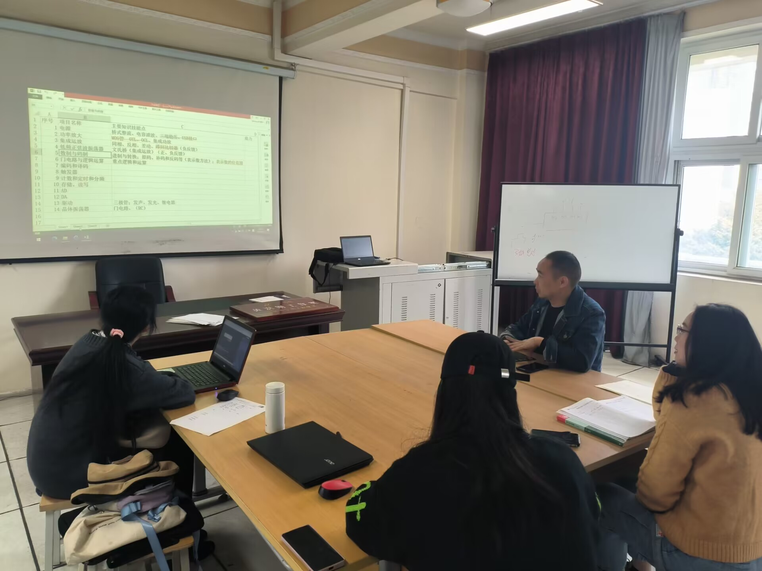
第一部分是由黄洪刚老师带领学员老师们认真查看学员张伟华老师准备送教的“单灯单控电路线路连接”的学历案，然后就自己的角度讨论对此篇学历案的看法。在导师的引领下，对学员张伟华老师的学历案提出了较多中肯的意见和建议，如：在编写学历案时要秉承“先学后教”，关注学生学的完整性，学生先学的载体即为“学历案”，因此完整学历案的一节课是以学生开始经历学历案（唤起已有经验）为学习的起点，以课堂解决个人的思维障碍为学习的高潮（动力），以内化思想方法为学习的内涵，以能利用所学知识解决实际或考试问题为终点；做到我们设计“学历案”是让学生经历学生经历获取本节课文本知识的过程、学生经历已有知识和课本知识融合的过程、学生经历获取新知识时运用思想和方法的过程、学生经历获得新知识过程中的情感态度价值观的提升过程；注重学历案与课堂整合的过程，即根据学生已有知识（会什么）和本节课的知识（要学什么）设计练习→学生暴露问题（不会什么）→根据学生需求指明预习文本位置或思考方向（在哪里学）→再次审视以上问题做出修订（学会了什么）→记录还不明白的问题的原因（真正问题所在）→收集学生问题→教师设计课上问题→课上学生展示再次暴露问题→小组合作交流解决问题→老师引导学生深入思考→学生总结规律方法→典型错误练习；以及学历案与课堂整合的结合点等等。
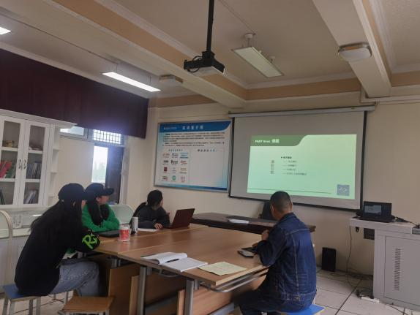
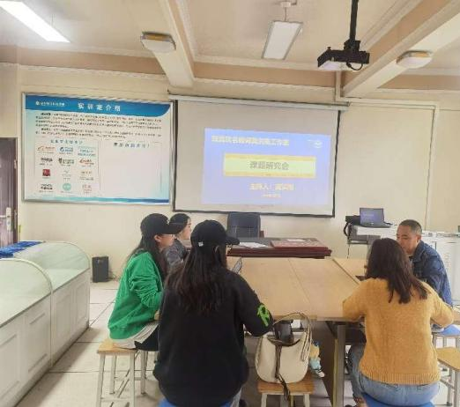
第二部分是导师黄洪刚老师指导全体学员老师们做省级课题规划材料。此部分活动中，导师先是从课题的重要地位和各级部门的重视程度阐述了本课题的重要性，充分调动了学员老师们的重视程度；其次，导师黄洪刚老师又以《电子基础》教材编撰为例，从课标引领涉及的项目确定、样例编写、样例讨论和任务分工及时间结点等依次做了编辑说明，尤其是针对学员老师们存在较大争议的项目名称和各主要知识技能点对应方面做了较为详实的解释，如电源项目对应的知识点应当包含桥式整流、电容滤波、三端稳压、USB接口；功率放大项目对应的知识点应当包含MOS管、OTL、OCL和集成功放等。这一系列的释疑让学员老师们顿时觉得豁然开朗，找到了接下来工作的方向和目标。
开心、快乐的收获学习时光总是短暂的，但老师们的前进的脚步是永远不会停止的。今天的研修活动老师们又一次的收获满满，均纷纷表示希望在以后的时间里能在导师的引领之下能有更多的提升与进步。

3、04月21日活动简讯

优势共享、交流互促

——区名师黄洪刚工作室2023年4月21日送教双流建设职业技术学校
渭城朝雨浥轻尘,客舍青青柳色新。在这个如诗般美好的日子里，区名师黄洪刚工作室在导师黄洪刚老师的带领下于2023年4月21日上午9：00如期来到双流建设职业技术学校进行“单灯单控电路线路连接”课例送教活动。区教科陈嘉立老师、双流建设职业技术学校校长冯春全、双流建设职业技术学校装饰专业组老师们、区名师工作室导师黄洪刚老师及全体工作室学员老师们全程参与了此次活动。本次活动共由区名师黄洪刚工作室学员张伟华老师献课与课后交流、区名师黄洪刚专题讲座两部分组成。
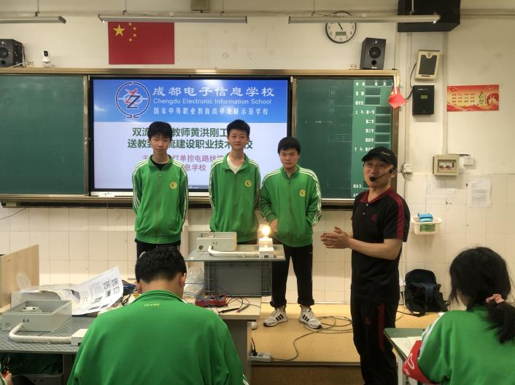
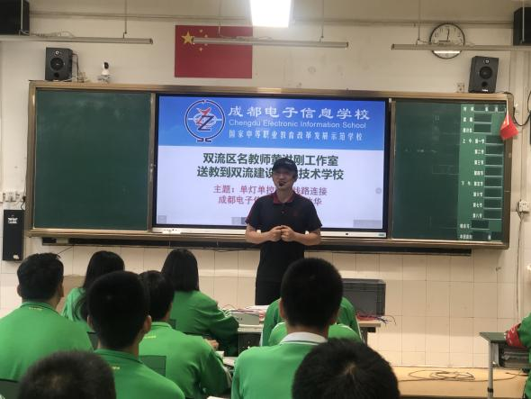
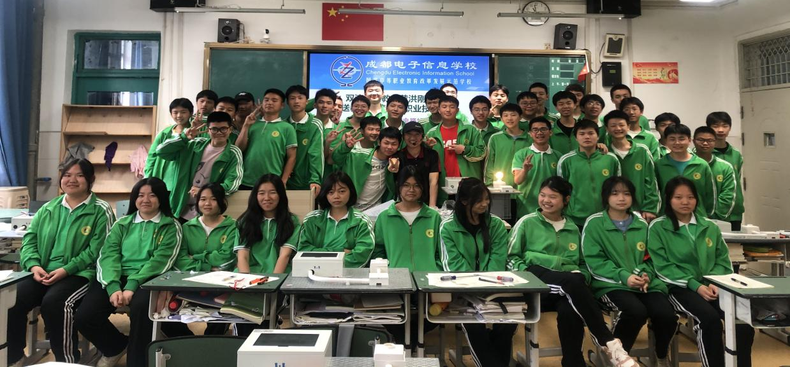
9：00，区名师工作室学员张伟华老师在双流建设职业技术学校教学楼装饰专业高一五班教室进行了“单灯单控电路线路连接”课例献课。本次献课张伟华老师在充分了解了学生学情的前提下，结合现代先进学习工具——学历案进行了不一样的课堂设计，如6维学习目标、与之对应的7个评价任务和体现教、学、评一致性的指引性学习的学历案递进法学习引导等。通过生动有趣的课堂学习，双流建设职业技术学校高一装饰5班的同学十分成功的达到了本堂课的教学目标，而且在进行成果分享时，更是开心之情难以掩饰。
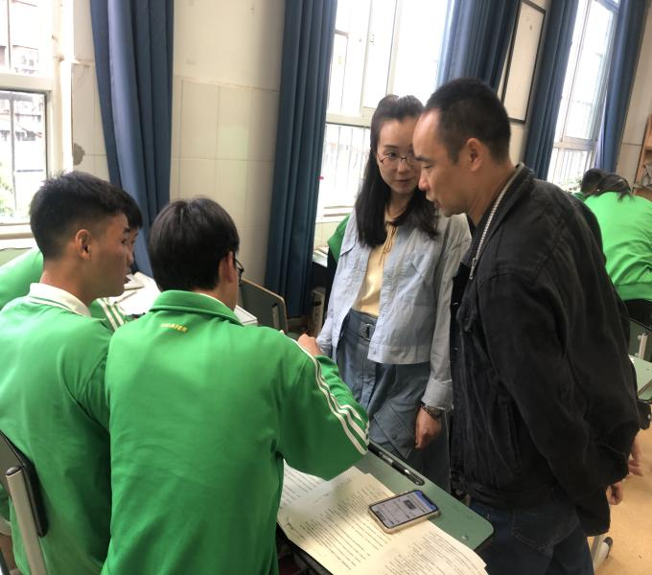
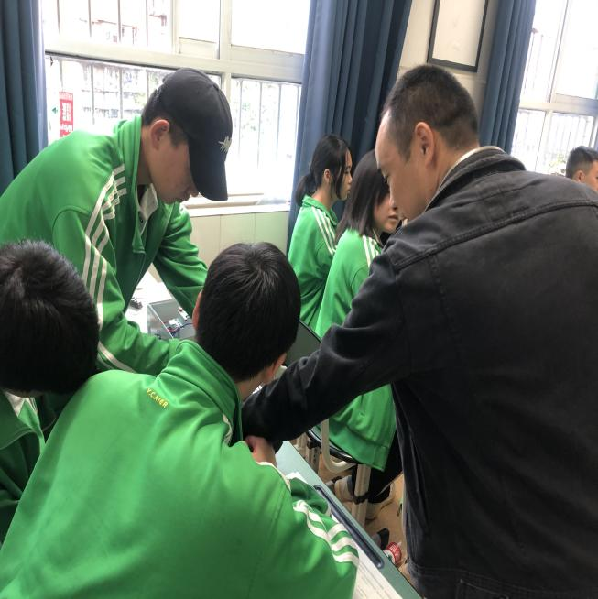
课后结束交流时，学员张伟华老师在介绍完自己的课堂设计思路后，各参与听课的老师们也纷纷给予了肯定与鼓励。但教学过程中存在的一些不足也是被充分的暴露了出来，因此在做总结发言时导师黄洪刚老师在充分肯定学员张伟华老师的献课优点后，也提出了不少中肯的提高建议，如：课堂组织可以再思考一下如何照顾到动手能力不强、学习能力不强的学生等细节问题。
11：00，区名师黄洪刚老师进行了《照明项目与课程设计》专题讲座。讲座中，黄老师结合日常生活中大家都很熟悉的家庭照明用电为引，结合现代装饰工程技术，融入课程思政理念及当代教育教学特色，全方位的为与会全体老师展示分析了《照明项目与课程设计》方案的有效设计与实施全过程，应当从设计定位、主题确立、各功能分区的特色出发，融入特色元素如劳动精神、劳模精神和工匠精神等，生动风趣的让与会的全体老师们感受到了现代照明项目与课程设计共进时也可以带来如此多美感受的震撼。
此次区名师黄洪刚工作室来到双流建设职业技术学校进行献课送教及主题讲座活动，不仅仅增进了工作室与送教学校的深厚友谊，还进一步推动了名师工作室的引领、辐射和带动效应，更为今后的教育教学良好的开展储备了相关知识与技能，提升了设计与实践能力，还为职业教育培养更多应用型人才起到了积极的作用。

4、04月研修成果

（1）-（1）曹俐老师旺苍职业中学送教资料——学历案
11.1变压器的结构
【设 计 者】曹俐【学 科】电工技术基础与技能
【课题与课时】变压器的结构 1课时
【课标要求】知道变压器的用途、种类，掌握变压器的基本结构。
【学习目标】
1．通过自主学习、观看图片、实物、听老师讲解认识变压器；
2. 通过观看视频、观看仿真、练习,归纳并记住变压器的工作原理、用途；
3. 通过观察不同变压器实物,归纳并记住常见变压器的种类；
4. 通过观察典型变压器实物、观看变压器拆卸仿真,归纳并记住变压器的基本结构；
5. 通过观看微课、动手操作,在教师的指导下,会自主归纳万用表判断变压器（小型）的好坏，培养动手操作能力和分析判断能力。
【评价任务】
1.独立完成任务一 (检测目标1 变压器的概念,认识变压器)。
2.独立完成任务二 (检测目标2变压器的主要结构)。
【资源与建议】
1.变压器在电力输送系统、生产生活中、电子技术中普偏使用，变压器基本构造的学习为后面后续的学习和使用打下了基础，是本章教学的基础。
2.在本章节学习中，需要运用已学习过的《第六章 电磁感应》中自感和互感的分析与计算，然后在观察变压器结构的同时，应结合图片观察、观看实物变压器，归纳总结变压器的结构特征、用途、分类；通过亲自动手拆卸操作，感受变压器这种电气元件工作的奇妙；学习过程中，及时归纳，找到知识点的异同，积极解决老师所设置的问题；课后加强练习，通过网络等查阅资料进一步学习变压器相关知识。
3.本节学习的重点是变压器的基本构造。学习难点是变压器的工作原理、构造。
【学习过程】
一、课前准备
1.电磁感应现象:
利用________产生电流的现象称为电磁感应现象，产生的电流叫________电流；
2.互感现象:
一个线圈的________变化，导致另一个线圈产生________，称为互感现象。
3.右图中是同名端的有：
4.磁路是指：

二、课中学习
本节导入：
在实际生活和生产中，根据不同的场合常常需要使用不同大小的电压，如高压电器，照明电路，低压电器，输配电等，对于不同大小的电压分别采用不同的发电机来发电是不现实的。国家电网发电厂发出的电压一般为6.3KV或10.5KV,长距离输送中损耗非常大，因此一般用变压器升压到110KV——750KV长距离输送到城市中，然后再用变压器降压到380V/220V供工厂和家庭使用。
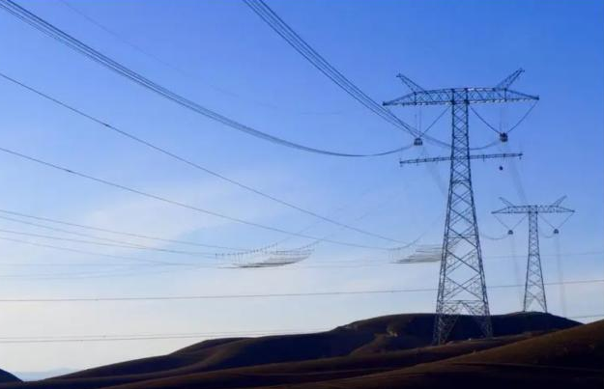
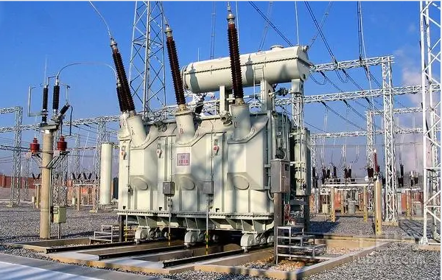

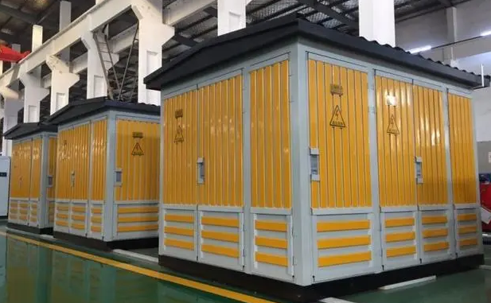
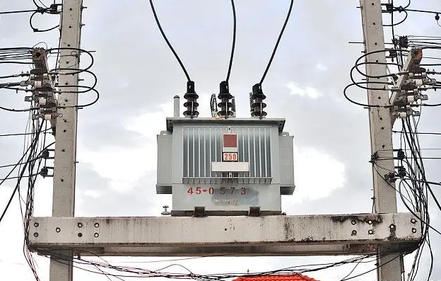

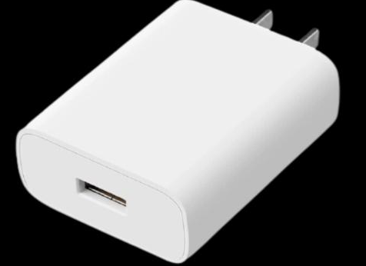
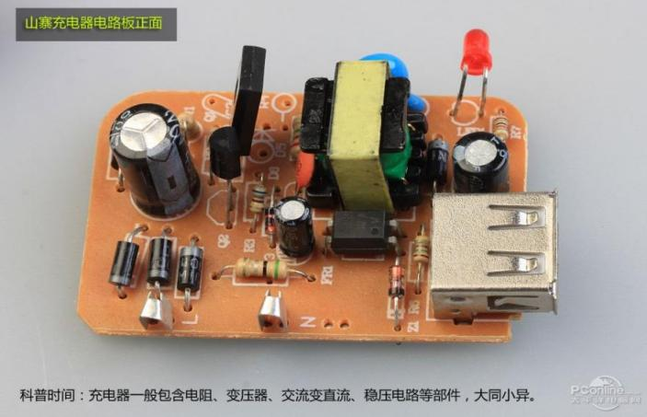

上图是一个手机充电器的内部构造，它主要包含变压器，整流滤波，稳压，电源指示等部件，其中最大的器件就是变压器，它在电路中起到降压作用，把220V的交流电电压降低到充电器所需的12V交流电电压。可以说变压器在日常生活中非常常见，我们将通过以下的学习了解变压器的基本构造。
学习任务一:认识变压器(指向目标1)
阅读学习材料P173页，自主完成下列任务
1.1变压器的概念：变压器是利用________原理工作的电磁装置，用文字符号________表示，画出变压器的电路原理图符号 。
(思考：既然是利用互感原理改变电压，那可以用来改变直流电吗？为什么？)

1.2变压器的作用是：可以变换 ，还可以变换 ， ，改变 。
（思考：可以改变频率和电能吗？）

1.3常用的变压器种类有： ， ， ， 。
【练习1】：（检测目标1）
1.（判断题）变压器可以将220V的直流电压变换为12V的直流电压。（ ）
2.（判断题）电路中所需的各种电压都可以通过变压器获得。（ ）
3.（判断题）变压器可以变换电压、电流、阻抗、相位和频率。（ ）
4.（判断题）变压器是利用电磁感应原理工作的装置。（ ）
学习任务二:变压器的主要结构(指向目标2)
阅读学习教材P174，完成以下任务：
2.1 变压器的组成：变压器主要由_________和_________两部分组成；
2.2铁心：
（1）铁心是变压器的_________通道；
（2）铁心是变压器的 通道，常用铁心材料为： 且 的 叠装而成，目的是为了减小： 和 。
（3）按构造形式可分为： 和 。
判断下列两种铁心，并将名称填在图片下的横线上：
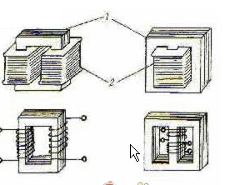
2.3绕组：
（1）绕组是变压器的_________部分，一般用具有良好 的漆包、纱包线绕制；
（2）一次绕组指与______相连的绕组，俗称原绕组、原边或初级线圈；
（3）二次绕组指与______相连的绕组，俗称副绕组、副边或次级线圈；
（4）请在下图中标出一次绕组与二次绕组的位置：
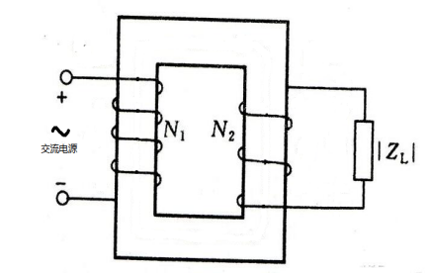
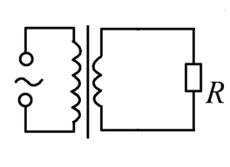

（思考：一次绕组与二次绕组是否有电路的连接？）

2.4变压器的注意事项：
（1） 是变压器制造的主要问题，要求 、 、 的绝缘良好，所以通常将 绕组安装在铁心靠内层，将 绕组安装在外层。
（2）变压器一般要用铁壳或铝壳罩起来，其目的是起_________作用；一次绕组和二次绕组之间要加一层 ：大功率变压器中还需专门设置 。
【练习2】：（检测目标2）
1.（判断题）绕组是变压器的电路部分,与电源相连的称为初级线圈,与负载相连的称为次级线圈。（ ）
2.（判断题）变压器的原边与副边之间有电路的联系。（ ）
3.（判断题）电压较高的一个绕组应该安装在靠近铁心的内层，因为高压绕组与铁心间的绝缘较简单。（ ）
4.（判断题）变压器铁心是一整块金属制成了，为了减小涡流损耗。（ ）
检测及作业
班级： 姓名：

1.（检测目标1）变压器的电路符号用_____________表示，其文字符号用______表示。
2.（检测目标1）变压器是根据_______原理工作的设备。
3.（检测目标1）变压器是用来改变_______（交流/直流）电压大小的供电设备。
4.（检测目标1）变压器的用途有：变换 、 、 和 。
5.（检测目标2）变压器的基本结构包含________和_________两部分。
6.（检测目标2）变压器工作时，初级线圈和________相连，次级线圈和________相连。
7.（检测目标1）变压器不止能传递电能，还能产生电能。（ ）
8.（检测目标1）变压器可以将蓄电池输出的6V电压升为24V的电压。（ ）
9.（检测目标1）电路中所需的各种电压，都可以通过变压器变换获得。（ ）
10.（检测目标1）变压器可以改变电压的频率。（ ）
11.（检测目标1）变压器是一种静止的电气设备，它只能传递电能不能产生电能。（ ）
12.（检测目标2）：_______是变压器的磁路通道，_______是变压器的电路通道。
13.（检测目标2）：为了 ，铁心一般采用表面涂有绝缘漆的硅钢片叠装而成。
14.（检测目标2）：为了起到电磁屏蔽的作用，变压器一般用 罩起来。
15.（检测目标2）：绕组包裹铁心的是 式铁心，铁心包着绕组的是 式铁心。
【学后反思】
变压器是常见的电气元件之一，在实际工程中,有着那些重要的用途呢？变压器由哪些部分组成? 我们见到的变压器为什么要用金属外壳罩起来呢？测量仪器仪表中的互感器是否属于变压器？这些问题都非常有意义,请你试着选取其中一、二例,将你的想法写在下面的方框中。

（1）-（2）曹俐老师旺苍职业中学送教资料——PPT
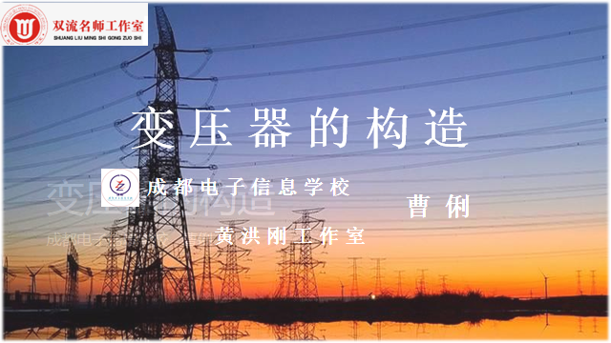
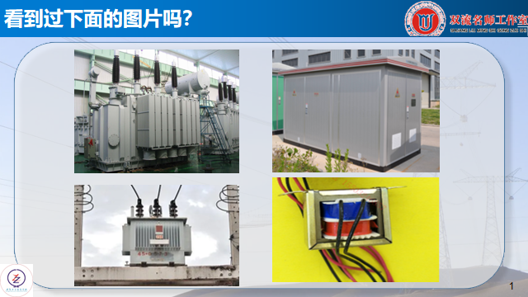
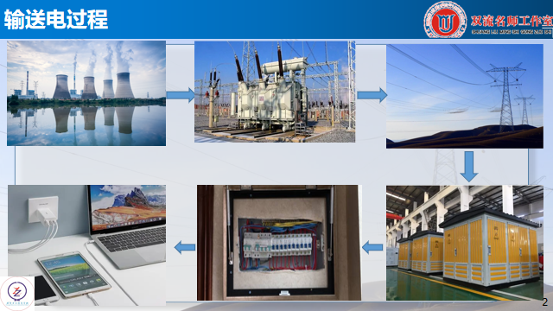
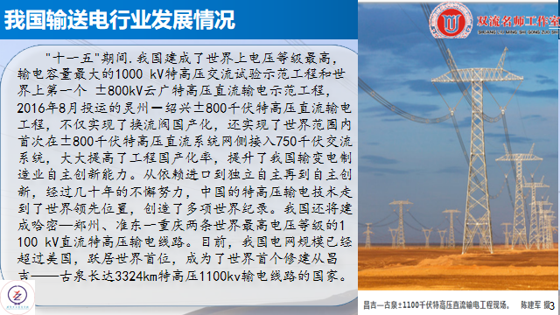
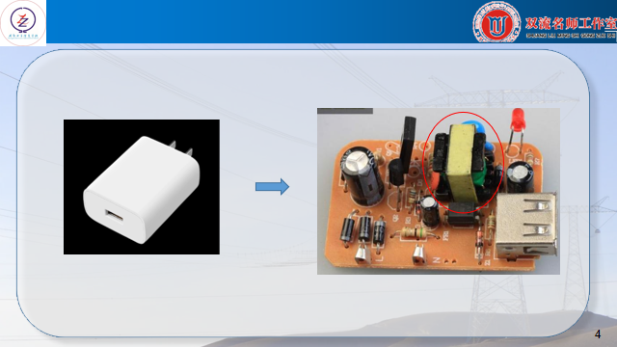
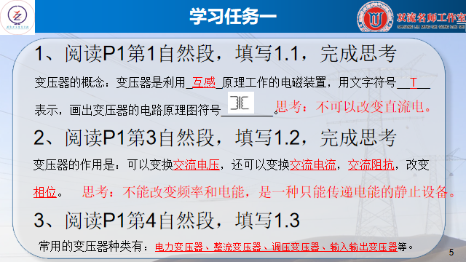
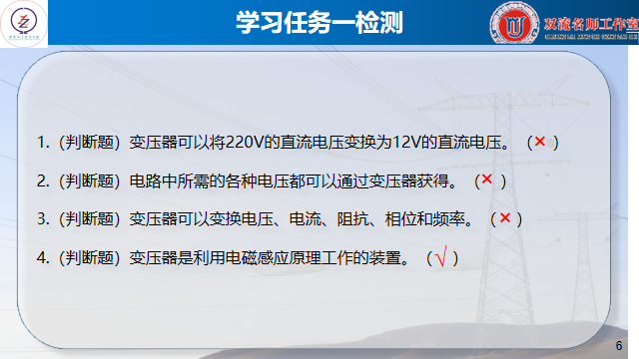
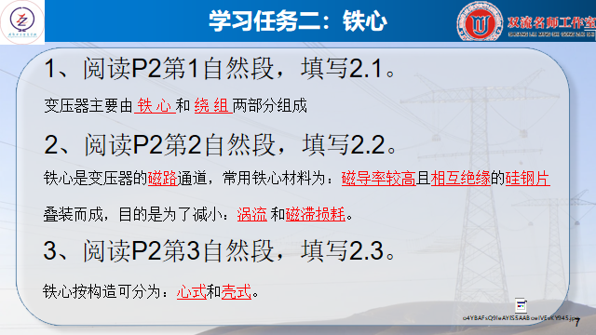
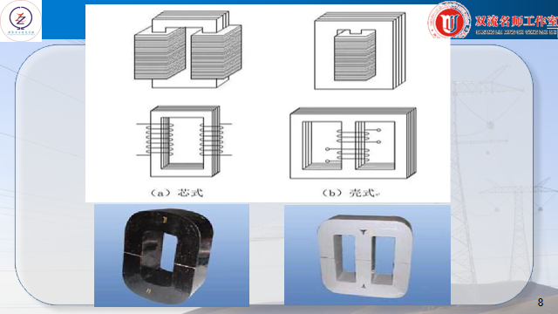
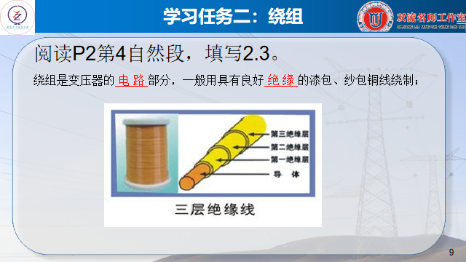
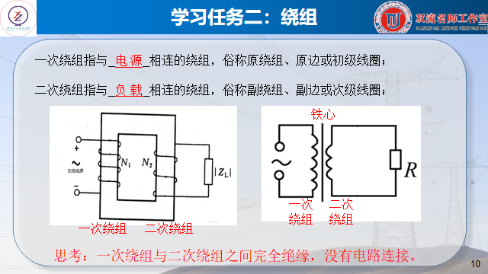
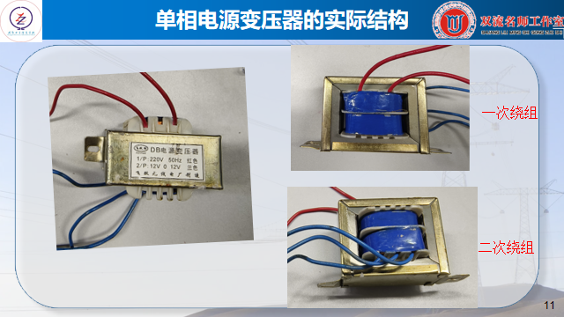
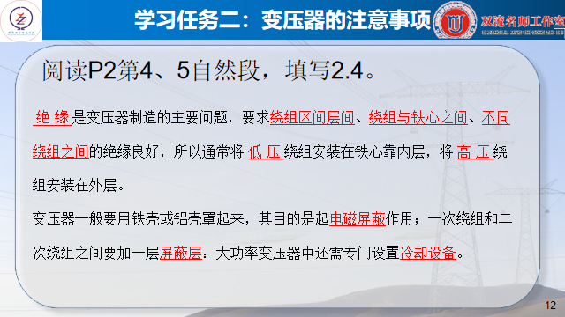
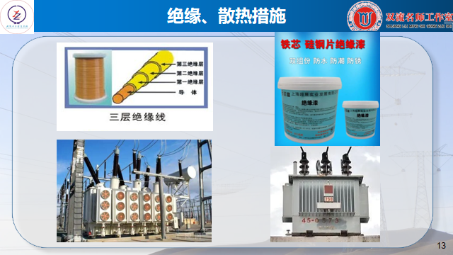
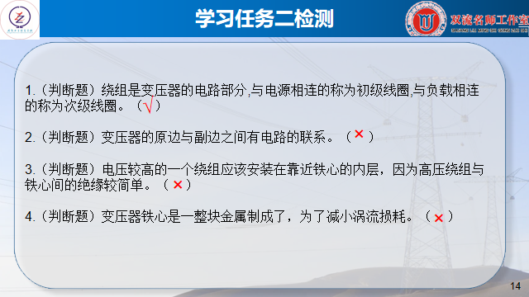
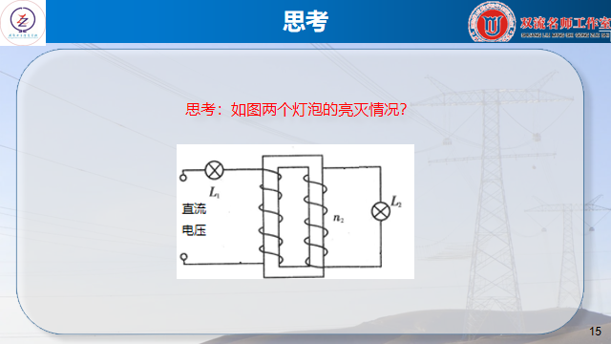
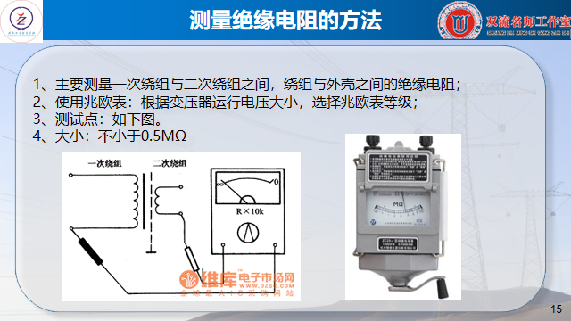
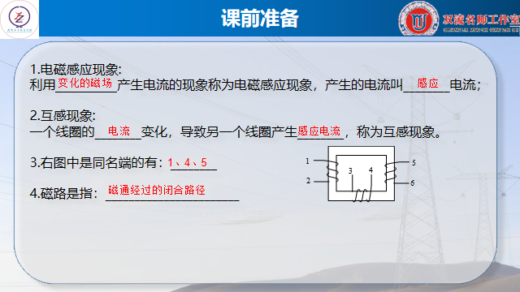

（2）—（1）张伟华老师送教旺苍职业中学技能大赛经验交流活动资料

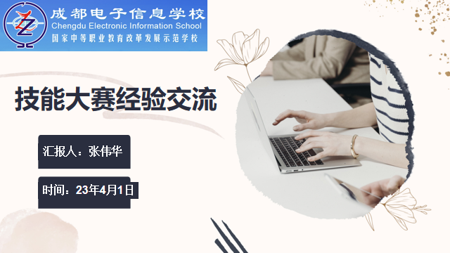

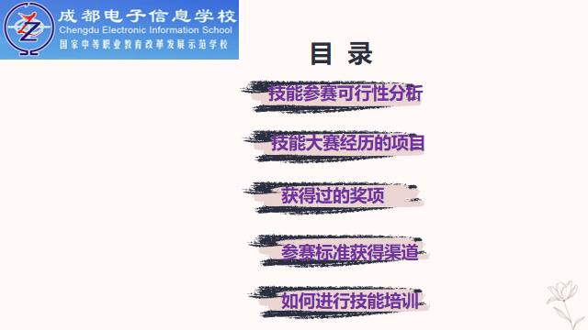
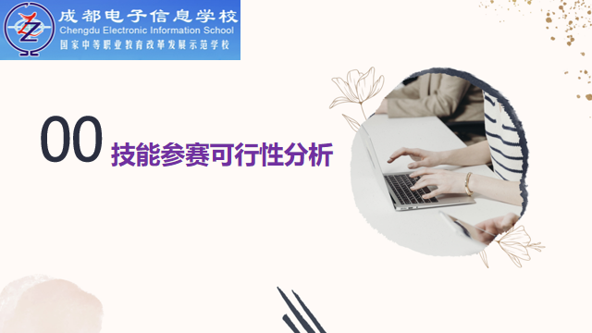
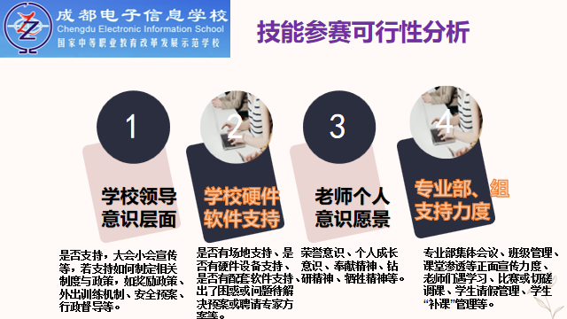
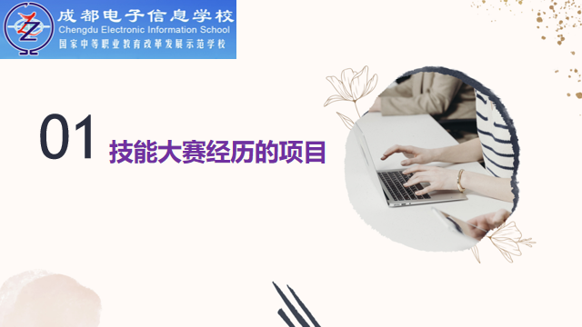
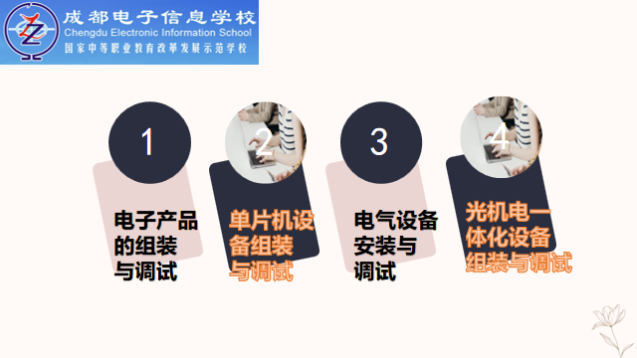
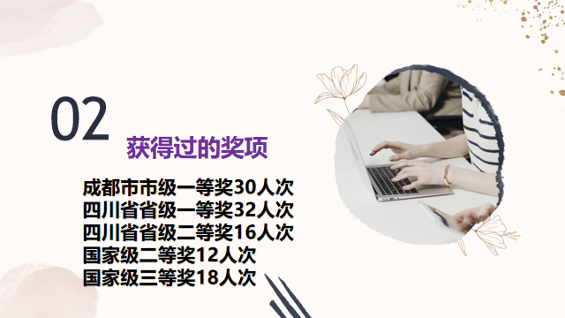
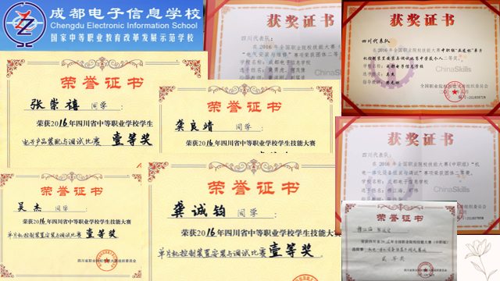
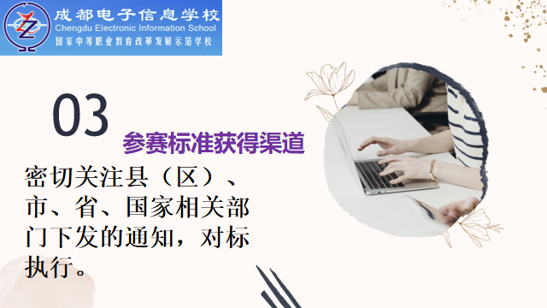
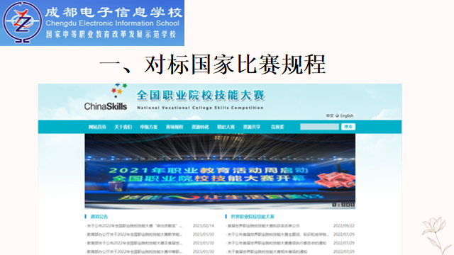
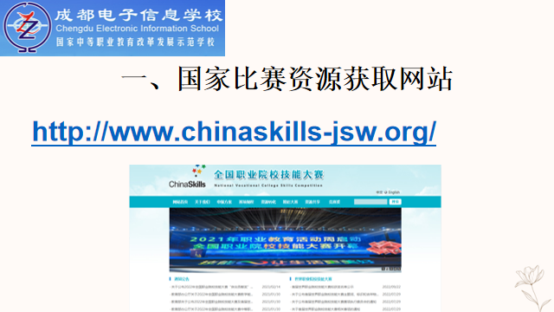
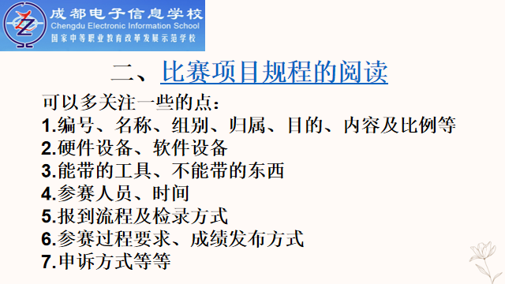
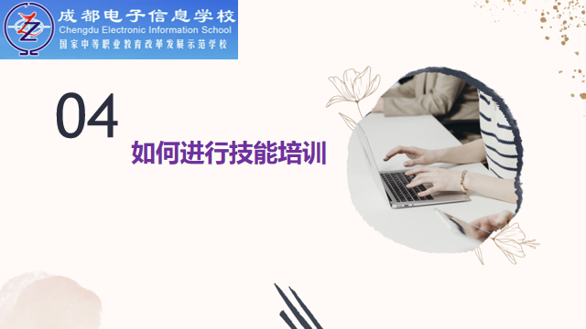
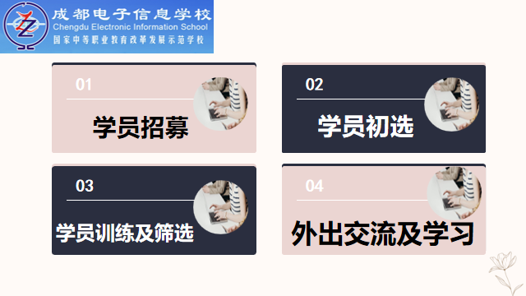
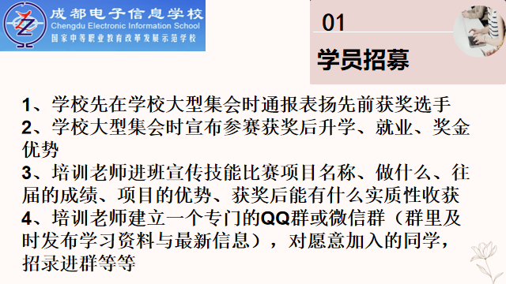
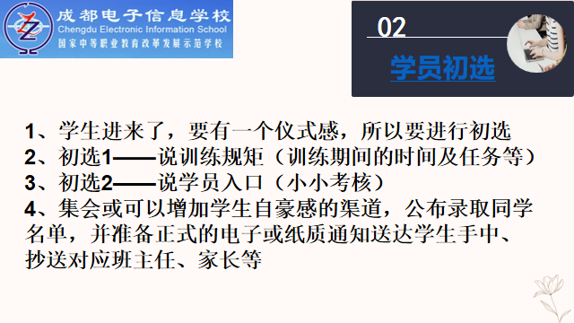
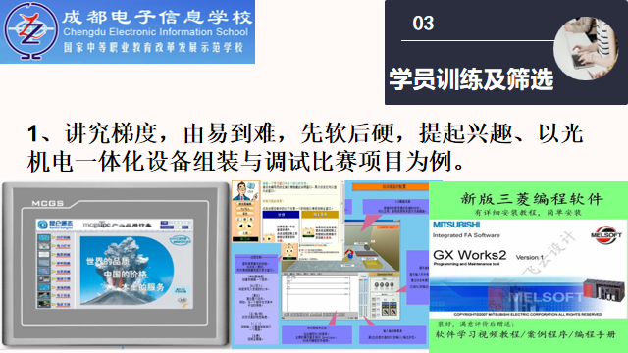
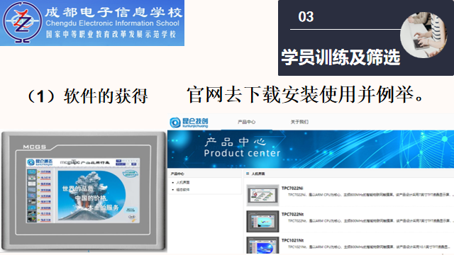
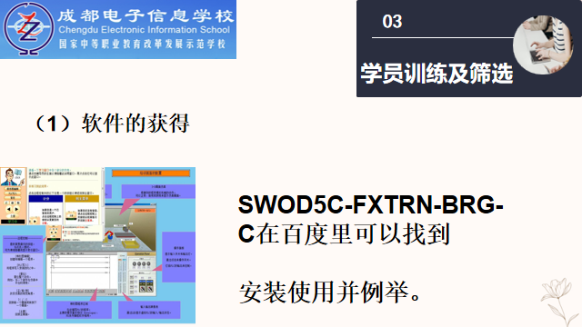
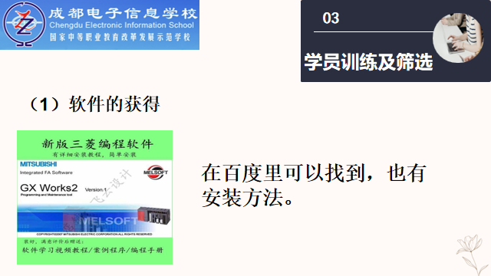
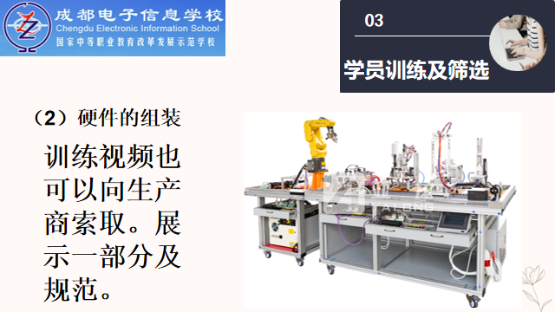
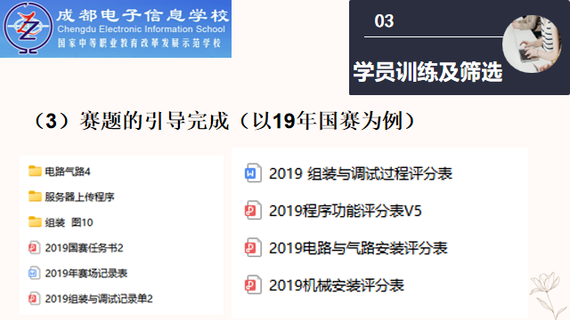
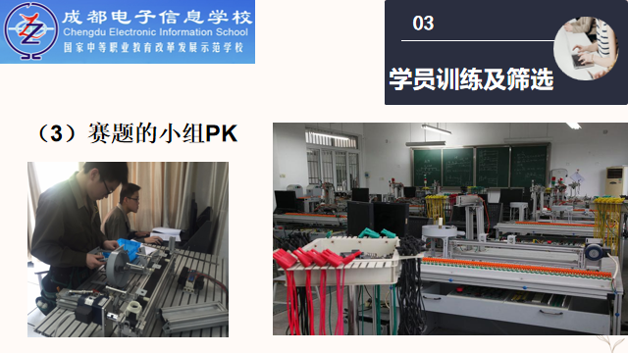
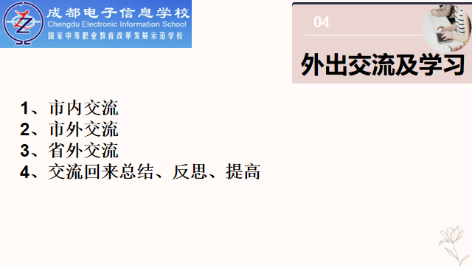

（2）—（2）张伟华老师送教双流建设职业技术学校学历案
《单灯单控电路线路连接》学历案

【设计者】 张伟华 班级：高一建筑装饰5班

【学科】 建筑工程配电 【课题与课时】 单灯单控电路线路连接——2课时

【课标要求】 实现单灯单控电路的控制

【学习目标】
1.通过观看单灯单控电路线路连接主题介绍视频与图片材料，了解本课题所要完成的任务状态、任务目标及达到的效果，完成单灯单控电路使用单开双控开关代替单开单控开关的过度与转换；
2.通过观看《实训所需器材和工具视频》视频和实物，锻炼辨识器材和工具的能力，养成清点工具的习惯；
3.通过观看《导线穿入线管方法》视频，锻炼动脑思考、动手模仿与实践导线穿管能力；
4.通过观看《灯座与灯泡安装方法》视频，锻炼动脑思考、动手模仿与实践灯座与灯泡安装能力；
5.通过《开关安装方法》视频，锻炼动脑思考、动手模仿与实践开关安装能力；
6.通过观看《照明箱接线方法》视频，锻炼动脑思考、动手模仿与实践照明箱接线能力；

【评价任务】
1.完成情景导入（观看单灯单控线路连接实训主题介绍视频与图片）（检测目标 1 ）。
2.完成任务一(观看单灯单控线路连接实训所需器材和工具视频)（检测目标 2）
3.完成任务二(观看单灯单控线路连接导线穿入线管方法的视频，照着视频完成实训操作，完成实训评估)(检测目标3)
4.完成任务三(观看单灯单控线路连接灯座与灯泡安装的方法视频，照着视频完成实训操作，完成实训评估)(检测目标4)
5.完成任务四(观看单灯单控线路连接开关安装的方法视频，照着视频完成实训操作，完成实训评估)(检测目标5)
6.完成任务五(观看单灯单控线路连接照明箱接线的方法视频，照着视频完成实训操作，完成实训评估)(检测目标6)
7.完成任务六（观看老师现场检验单灯单控线路连接成果，或出现不成功情况，反思不成功的问题所在及改进方法）（检测目标7）

【学法建议】
1.课前阅读附录阅读材料，完成课前练习，为上课准备知识。
2.课中跟随老师引导与视频指引，动脑思考、动手实践。
3.课后反思收获与不足。

【学习过程】

一、课前准备 （提供资料学习检测、常识能完成、已经有的学习基础（物理电学），本课开展需要的基础）
（1）器材与工具摆放工作台到位；
（2）班级成员按3人一小组分组，小组成员工作任务分工如下：
甲：主要依照视频操作；
乙：协助甲操作。观察的操作流程是否正确，工艺是否恰当，及时提出意见，协助传递工具材料等；
丙：观察甲和乙整个操作过程正确性和安全性，记录安全问题以及操作中的问题或创新、小组工作结束作评价和总结。
（3）课前学习情况摸排（阅读附录中的阅读材料，用手机扫码进入雨课堂完成如下4个小题）。
1、由干电池控制一盏灯的亮灭相比较日常现实生活场景时，干电池正极对应交流配电箱中的（ ）线，负极对应交流配电箱中的（ ）线。
A、火 B、零
2、由干电池控制一盏灯的亮灭相比较日常现实生活场景时，干电池对应（ ）图。
A、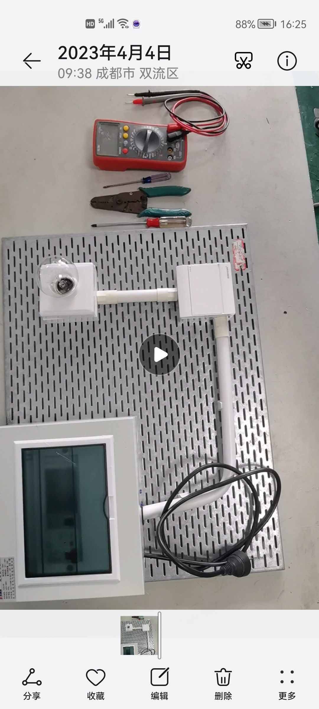 B、
3、由干电池控制一盏灯的亮灭相比较日常现实生活场景时，开关对应（ ）图。
A、 B、
4、由干电池控制一盏灯的亮灭相比较日常现实生活场景时，灯座对应（ ）图。
A、 B、

二、课中学习
（第1课时）
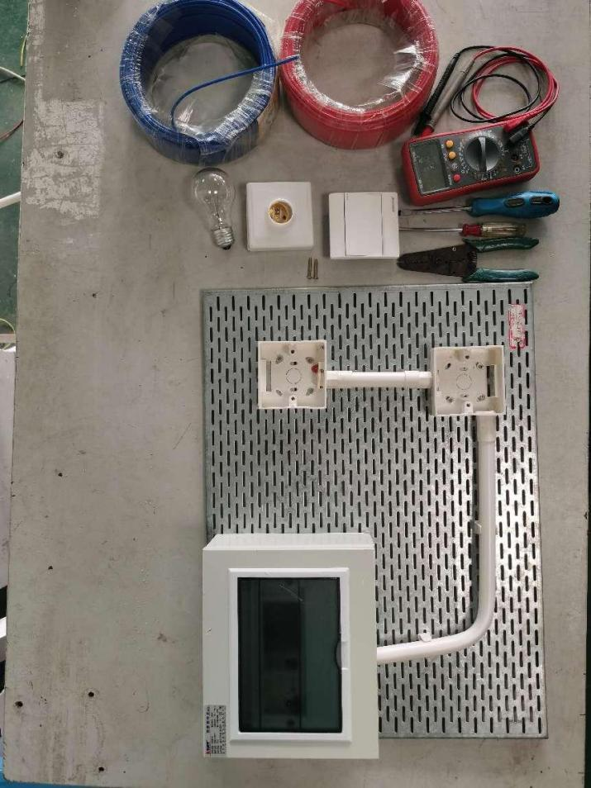
（情境导入）：（指向目标1检测目标1）
灯座
配电箱
案例：小五作为建筑工程专业实习生，今天接到工程部下的一个订单：
客户请求在其厨房安装一盏灯，用一个开关控制亮灭即可，线管、线盒已经布置完成，如图1-1所示。
开关
观看“单灯单控实训主题介绍”视频，了解要达到的目标，跟随老师引导完成如下练习小题（乙协助甲完成）。
图1-1布置好的厨房电路架构
1、练习
（1）将物理中学习过的干电池控制一盏灯的亮灭电路原理图转换成现实日常生活中配电箱中交流电控制一盏灯的亮灭，请完成图1-2的转换（在图1-2右图中标出火线与零线位置）（特别提示：本题中标注使用的开关为单开单控开关）。

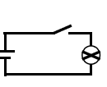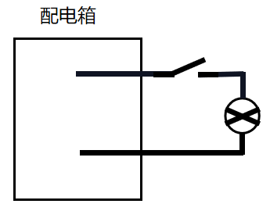
图1-2干电池控制转为配电箱交流电控制一盏灯电路转换电路图

（2）因为供应商进货的原因并未及时采购到单开单控开关（如图1-3所示），而是采购到了单开双控开关来代替单开单控开关使用（如图1-3所示），此时需要将上题（1）中右图里的单开单控开关替换成单开双控开关（提示：单开双控开关在做为单开单控开关使用接线时，L端保持不变，L1端和L2端则任选一端连线，另一端空着不连线），请完成图1-5的转换。
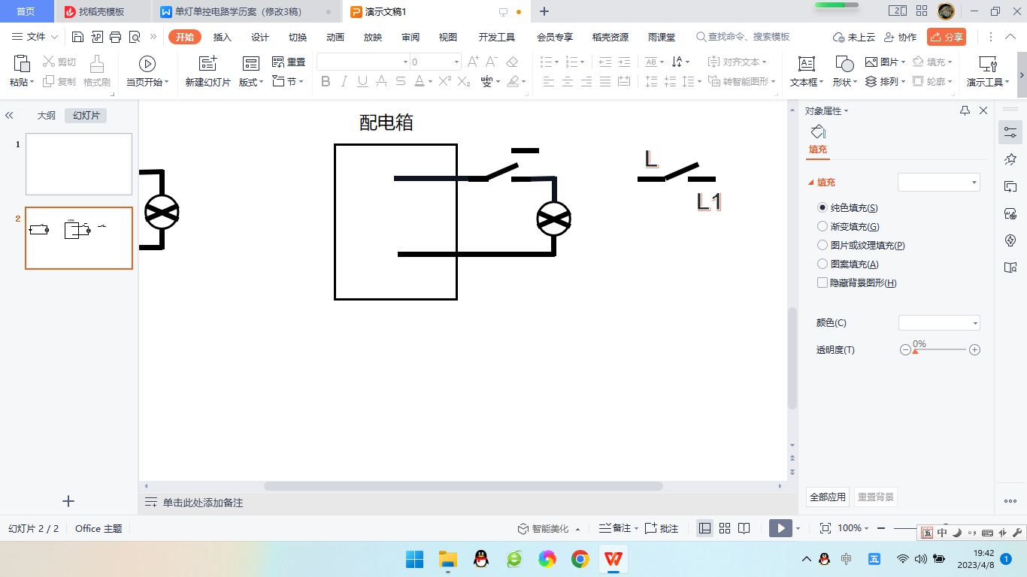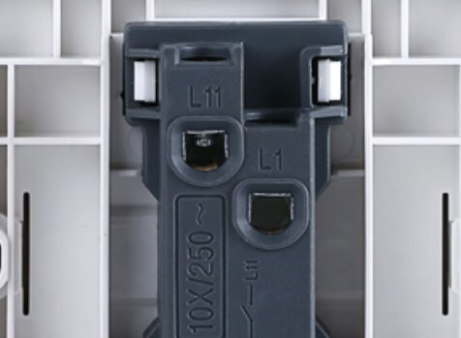
（a）电路原理图 （b)实物图（L1对应（a）图中L，L11对应（a）图L1）
图1-3（a）单开单控开关
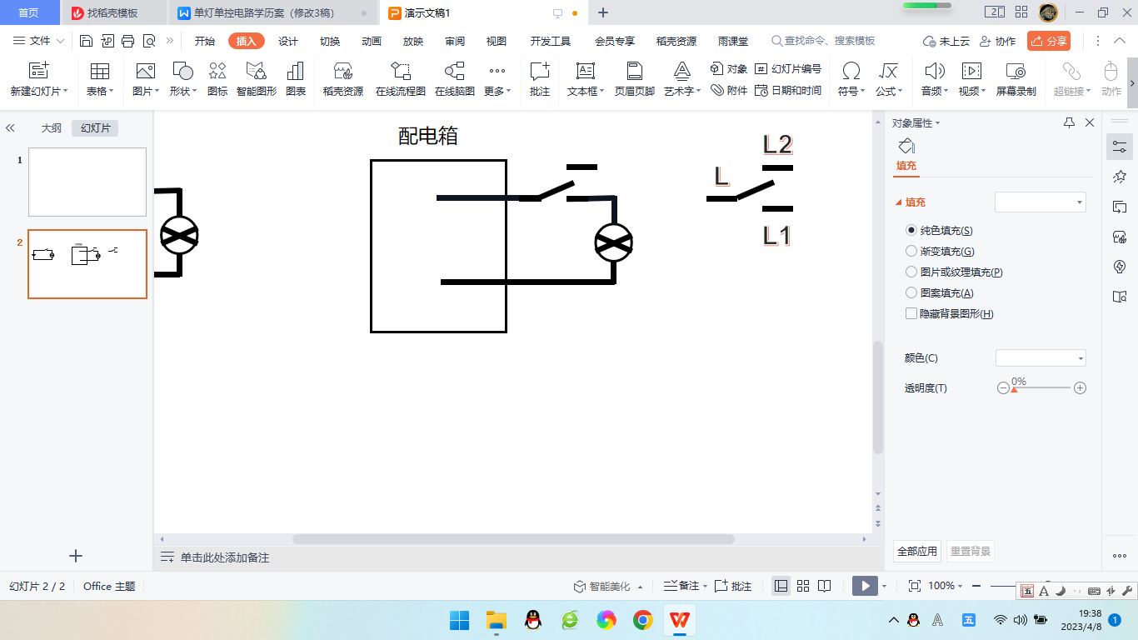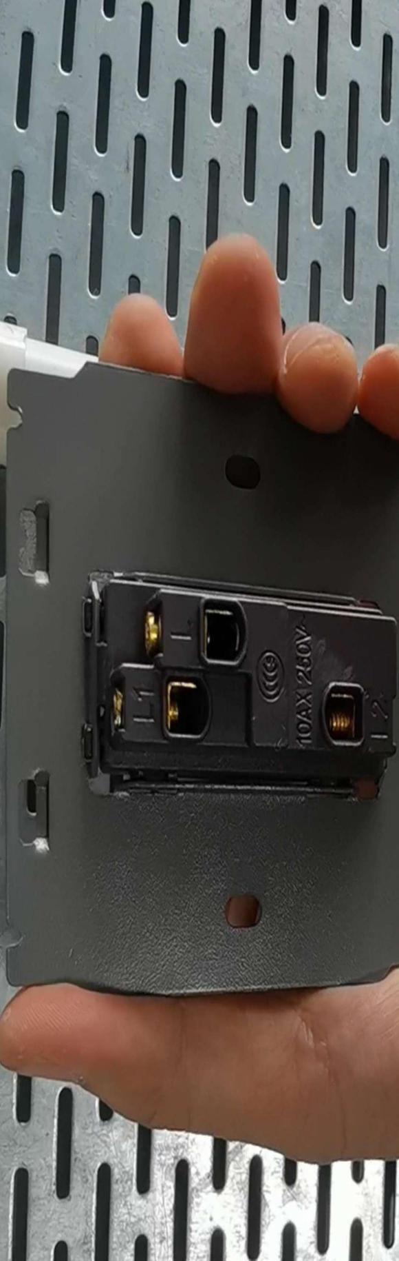
（a）电路原理图 （b)实物图
1-4单开双控开关图
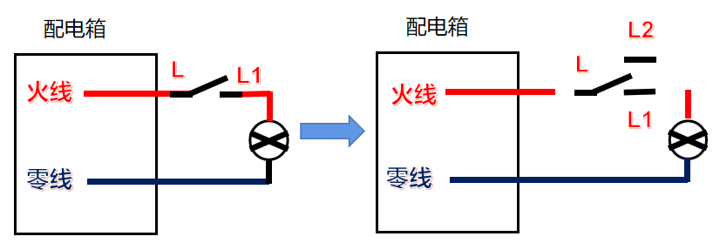
图1-5单开单控开关控制转为单开双控开关控制电路图
2、检测评价（丙完成）
检测量表
序号 | 事实描述 | 对应标准 | 完成情况
1 | 单开单控开关只有L和L1两个接头用于接线 | A 正确  B 错误
2 | 单开双控开关只能用L和L1两个接头用于接线 | A 正确  B 错误
3 | 不论是单开单控开关还是单开双控开关，接线端都会与火线相连 | A 正确  B 错误

学习任务一：认识单灯单控电路线路连接所需要的器材和工具（指向目标 2检测目标2）
看视频（单灯单控实训所需要的器材和工具视频），完成以下内容：
1、练习（乙协助甲完成）
（1）从视频里可以知道单灯单控电路线路连接所需要的器材有（ ）（多选题）。
A、红色导线和蓝色导线 B、灯座和灯泡 C、开关和螺钉
（2）从视频里可以知道单灯单控电路线路连接所需要的工具有（ ）（多选题）。
A、剥线钳 B、十字螺丝刀和一字螺丝刀 C、万用表
（3）从视频里可以知道单灯单控电路线路连接给准备好的有装配好的电路板和（ ）（多选题）。
A、线盒 B、线管 C、照明箱
2、对照视频演示完成清点自己台面工具与器材操作（乙协助甲完成）
3、检测评价（丙完成）
检测表
序号 | 名称 | 检测标准 | 完成情况
1 | 工具需要有剥线钳、十字螺丝刀、一字螺丝刀、万用表 | A 正确  B 错误
2 | 材料有红色导线、蓝色导线、开关、灯座、灯泡、螺钉等 | A 正确  B 错误
3 | 本次实训装配好的有电路板、线盒、线管、照明箱 | A 正确  B 错误

学习任务二：单灯单控电路线路连接导线穿入线管实操训练（指向目标3检测目标3）
看视频（单灯单控电路线路连接实训导线穿入线管的方法视频），完成以下内容：
1、练习（乙协助甲完成）
（1）穿线时要做折头是为了好看，并不是为了容易在线管中穿线。（ ）
A、正确 B、错误
（2）照明箱和灯座在进行导线留有余量里通常会留有（ ）余量。
A、20-30cm B、50cm
（3）开关盒留有导线余量时只需要对（ ）色导线留余量即可，另一颜色导线不用留有余量，直接通过即可。
A、红 B、蓝
2、对照视频演示完成操作（乙协助甲完成）
3、检测评价（丙完成）
检测表
序号 | 名称 | 检测标准 | 完成情况
1 | 穿线方法 | A 做了折头  B 没做折头
2 | 照明箱和灯座盒线留余量 | A 20-30CM  B 过短或过长
3 | 开关盒留线 | A 蓝线不留余量，红线留20-30CM  B 红蓝线都留或都没留

学习任务三：单灯单控电路线路连接灯座与灯泡安装实操训练（指向目标4检测目标4）
看视频（单灯单控电路线路连接实训灯座与灯泡安装的方法视频），完成以下内容：
1、练习（乙协助甲完成）
（1）为了更好的将灯座的底座取下来，通常会用到一字螺丝刀，是因为一字螺丝刀较之好用。（ ）
A、正确 B、错误
（2）灯座导线连接时，灯座中心接线端连接的是红色的（ ）线在右边、螺口接线端连接的是蓝色的（ ）线在左边，这也正好符号电气规范的左零右火规范。
A、火 B、零
（3）灯座导线连接时需要剥线的长度为（ ）mm，若剥线太长，将会影响其他安装。
A、5 B、10
2、对照视频演示完成操作（乙协助甲完成）
3、检测评价（丙完成）
检测表
序号 | 名称 | 检测标准 | 完成情况
1 | 灯座穿线连线前需要将导线先剪成长度一致 | A 做到了  B 没做到
2 | 红色导线连接到与灯座中心相连的接线端，剥线剥0.5cm后进行固定压接，不压线皮不露铜 | A 做到了  B 没做到
3 | 蓝色导线连接到与灯座螺口相连的接线端，剥线剥0.5cm后进行固定压接，不压线皮不露铜 | A 做到了  B 没做到
4 | 灯座接线时，左边是蓝色导线（零线），右边是红色导线（火线） | A 做到了  B 没做到
5 | 灯座固定时与底盒端正固定，将多余的导线整理入线盒，端正扣好灯座盖 | A 做到了  B 没做到

学习任务四：单灯单控电路线路连接开关的安装实操训练（指向目标5检测目标5）
看视频（单灯单控电路线路连接实训开关安装的方法视频），完成以下内容：
1、练习（乙协助甲完成）
（1）单灯单控电路线路连接实训开关安装时，打开开关盖板后可以在开关接线面板看到三个可接线的端口（单开双控开关都是三个接线口）标识分别为L、L1和L2。（ ）
A、正确 B、错误
（2）单灯单控电路线路连接实训开关安装时，把单开双控开关当做单开单控开关使用时，只需要连接L和L1即可。（ ）
A、正确 B、错误
（3）单灯单控电路线路连接实训开关安装时，只需对红色导线进行装配即可，无需对蓝色导线装配。（ ）
A、正确 B、错误
2、对照视频演示完成操作（乙协助甲完成）
3、检测评价（丙完成）
检测表
序号 | 名称 | 检测标准 | 完成情况
1 | 开关连线剪开红色导线后，两段导线留线的长度需为上下一个对折，多余的剪掉 | A 做到了  B 没做到
2 | 因为开关的孔较深，故剥线接线时剥1cm，不过长或过短，后进行固定压接，不压线皮（绝缘皮）、不露铜 | A 做到了  B 没做到
3 | 接线时，进线的火线接到L孔端、出线（接到灯端）的火线接到L1孔端，做到不压线皮（绝缘皮）、不露铜 | A 做到了  B 没做到
4 | 接完线后，翻转开关固定前，整理好线盒里的导线，保证开关上面向上箭头朝上，不倒装 | A 做到了  B 没做到
5 | 固定开关到线盒上时，端正整齐安装，不斜装、不松垮安装、不倒装 | A 做到了  B 没做到
6 | 开关盖板安装端正安装、不倒装，固定良好、不松垮 | A 做到了  B 没做到

学习任务五：单灯单控电路线路连接照明箱的接线实操训练（指向目标6检测目标6）
看视频（单灯单控电路线路连接实训照明箱的接线方法视频），完成以下内容：
1、练习（乙协助甲完成）
（1）照明箱接线时，蓝色线接到箱体零线排上，红色线接到1P空气开关下端上。（ ）
A、正确 B、错误
（2）照明箱接线前，需要为每条导线（零线和火线）留下足够的导线余量。（ ）
A、正确 B、错误
（3）照明箱接线时，先完成零线的连接，再完成火线的连接。（ ）
A、正确 B、错误
（4）照明箱接线时，零线剥线线头剥0.5cm是因为要与插孔匹配，剥过长或过短都不合适。（ ）
A、正确 B、错误
（5）照明箱接线时，剥线长度合理，压接线头不松垮，不压线皮（绝缘皮），保证接线端与接线器件电气与机械特性。（ ）
A、正确 B、错误
2、对照视频演示完成操作（乙协助甲完成）
3、检测评价（丙完成）
检测表
序号 | 名称 | 检测标准 | 完成情况
1 | 照明箱接线时，蓝色的零线接到零线排上、红色的火线接到连接到1P的空气开关下端上 | A 做到了  B 没做到
2 | 照明箱接线时，零线和火线导线要留有足够的余量（视频中操作的一对折距离即可），以防以后线路维护使用 | A 做到了  B 没做到
3 | 照明箱接线时，零线线头长度剥线0.5cm，不过长或过短，后进行固定压接，不压线皮（绝缘皮）、不露铜 | A 做到了  B 没做到
4 | 照明箱接线时，火线线头长度剥线至1P空气开关下端螺钉位置处，约1cm，不过长或过短，后进行固定压接，不压线皮（绝缘皮）、不露铜 | A 做到了  B 没做到
5 | 接线收尾时，保证1P空气开关端正坚固安装，不倾斜、不松垮 | A 做到了  B 没做到
6 | 接线收尾时，整理照明箱线路，使其整齐、美观 | A 做到了  B 没做到

学习任务六：单灯单控电路线路连接功能试验（指向目标7检测目标7）
留心观看指导老师进行电路实测，完成以下内容：
1、练习（乙协助甲完成）
（1）单灯单控电路线路连接成功性功能试验前所有空气开关应是断开的。（ ）
A、正确 B、错误
（2）单灯单控电路线路连接成功性功能试验连接电源线与配电箱接线时顺序为先地线，再零线，后火线。（ ）
A、正确 B、错误
（3）通电试验时先插好插头，再依次打开1P空气开关，后总开关。（ ）
A、正确 B、错误
（4）通电结束断电时，顺序依次是先拔插头，再断总开关、后断1P空气开关。（ ）
A、正确 B、错误
（5）进行通电检测时，一定要注意通电安全，预防触电。（ ）
A、正确 B、错误
2、检测评价（丙完成）
检测表
序号 | 名称 | 检测标准 | 完成情况
1 | 开关能正常控制灯亮灭 | A 做到了  B 没做到（转到序号2）
2 | 开关不能正常控制灯亮灭 | A线路错误  B安装位置错误

【课后作业巩固】
判断题：
1、单灯单控电路控制线路连接穿线时要将线头折弯以便顺利穿线。（ ）
2、单灯单控电路控制线路连接穿线时要注意留有导线余量，以便后续接续和维护使用。（ ）
3、单灯单控电路控制线路连接进行灯座连线时，线头的剥线长度可以随意，只要能接上就行。（ ）
4、单灯单控电路控制线路连接进行灯座连线时，火线（红色导线）与零线（蓝色导线）的接线在灯座上没有要求，可以随意接。（ ）
5、单灯单控电路控制线路连接进行开关连线时，开关在进行接线时，线头的剥线只需要0.5cm就行，没有必要达到1cm，这样也可以节约用线。（ ）
6、单灯单控电路控制线路连接进行开关连线时，开关里的L、L1和L2都要接上，不然无法正常控制。（ ）
7、单灯单控电路控制线路连接进行照明箱连线时，蓝色导线（零线）接到空气开关下端。（ ）
8、单灯单控电路控制线路连接进行照明箱连线时，红色导线（火线）接到空气开关下端出线处，剥线线头1cm，且需要坚固不压线皮连接。（ ）
9、单灯单控电路控制线路连接进行照明箱连线时，红色导线（火线）和蓝色导线（零线）接线前都需要留有接线余量。（ ）
10、观看上课老师进行功能检测时，老师把火线、零线和地线都接上纯属多此一举，实际只需要接火线和零线即可。（ ）

【课后拓展与提高】
如果此时客户提出要求让增加一个单开双控开关前提下增加一个功能，即在厨房里可以开关此盏灯，在入户门口也可以控制这盏灯的开关，我们可以如何帮客户实现电路控制连线呢？（可以借助网络信息等来寻找答案回答）

【学后反思】
在实现单灯单控电路控制线路连接时，你还存在哪些困难？是否有迷惑的地方？请记录于下框内。

附录
阅读材料
初中物理里面学习过用干电池控制一盏灯的亮灭（如图附0-1所示），其中涉及的器件有干电池、开关和灯泡，这是在直流电（电池供电）作用下实现的，而日常现实生活中对于电灯的控制并不是由直流电作用，而是由交流电作用实现（如图附0-2所示），图附0-2配电箱中的火线即相对应图附0-1中干电池的正极，通常会用红色的线来标示、零线即相对应图附0-1中干电池的负极，通常会用蓝色的线来标示。现实中配电箱实物如图附0-3所示、附0-1中的开关即相对应于附图0-2中的开关（实物如图附0-4所示）、附0-1中的灯泡即相对应于附0-2中的灯泡（实物如图附0-5所示）。
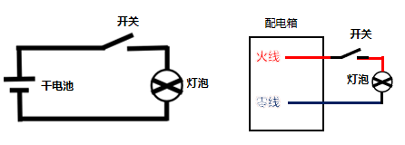
图附0-1 图附0-2

图附0-3 图附0-4 图附0-5

（2）—（3）张伟华老师送教双流建设职业技术学校教学设计

《单灯单控电路线路连接》教学设计
一、教学基本信息
课程名称 | 建筑工程配电 |  |  |  | 授课教师 |  | 张伟华
授课班级 | 高一建筑5班 |  |  |  | 授课时数 |  | 2课时
授课时间 | 2023年4月21日 |  |  |  | 授课地点 |  | 实训室
二、教学分析
教学内容 | 单灯单控电路线路连接
学情分析 | 已有理论基础：初中物理电学基础，知道干电池控制一盏灯的亮灭原理  已有技能基础：能正确使用十字与一字螺丝刀、断与剥线工具  学习现状：对与实践相关的动手类操作较感兴趣，乐意进行学习  存在不足：基础有待提高，需要多种教学方式多面引导
三、目标设定
教学目标 | 1 | 通过观看单灯单控电路线路连接主题介绍视频与图片材料，了解本课题所要完成的任务状态、任务目标及达到的效果，完成单灯单控电路使用单开双控开关代替单开单控开关的过度与转换；
教学目标 | 2 | 通过观看《实训所需器材和工具视频》视频和实物，锻炼辨识器材和工具的能力，养成清点工具的习惯；
教学目标 | 3 | 通过观看《导线穿入线管方法》视频，锻炼动脑思考、动手模仿与实践导线穿管能力；
教学目标 | 4 | 通过观看《灯座与灯泡安装方法》视频，锻炼动脑思考、动手模仿与实践灯座与灯泡安装能力；
教学目标 | 5 | 通过《开关安装方法》视频，锻炼动脑思考、动手模仿与实践开关安装能力；
教学目标 | 6 | 通过观看《照明箱接线方法》视频，锻炼动脑思考、动手模仿与实践照明箱接线能力；
教学重点与突出方法 | 教学重点：  单灯单控电路线路连接实现方法。  突出方法：  借助视频、学历案等通过检测练习突出教学重点
教学难点与突破方法 | 教学难点：  单灯单控电路线路连接工艺要求。  突破方法：  借助视频、通过自主探究+小组合作+教师点拨的形式突破难点
四、教学策略
教学理念 | 知识是在建构中获得的；孩子的智能是应该多元发展的；知行合一；要站在孩子的角度思考孩子的学习问题；育人就是要形成人的性格
教学流程安排 | 课前预习（了解本课需要的预备知识）、课中单灯单控电路线路连接的实现、课后单灯双控知识拓展学习。
思政策略 | 爱国情怀、专业认同、安全意识、工匠意识
教学方法 | 教法 | 讲授法、视频演示法
教学方法 | 学法 | 探究法、小组讨论法
教学资源 | 教师 |  | 平台：雨课堂  教具：智慧教室多媒体电脑  教案、PPT、题库、微课视频等
教学资源 | 学生 |  | 平台：手机微信  实训器材：单灯单控电路配电板、扳开关、灯座、白炽灯、配电箱、1P断路器、单股红皮导线若干、单股蓝皮导线若干等  工具仪器：十字螺丝刀、一字螺丝刀、剥线钳  学习资料：学历案、阅读材料（视频与教材）
五、教学实施
教学环节 | 教学内容 |  |  | 教学活动 |  |  |  | 设计意图
教学环节 |  |  |  | 教师 |  | 学生 |  | 设计意图
课前准备 | 课前分组与知识准备摸排  时间预估：10分钟 |  |  | 现场分组、雨课堂软件发送本堂课知识准备情况摸排检测题 |  | 按组进入工位、用手机登陆雨课堂软件答题完成 |  | 检验学生本堂课课前是否准备充分
课堂实施  第一阶段 | 导入（情景创设）  案例：小五作为建筑工程专业实习生，今天接到工程部下的一个订单：  客户请求在其厨房安装一盏灯，用一个开关控制亮灭即可，线管、线盒已经布置完成，如图1-1所示。  观看“单灯单控实训主题介绍”视频，了解要达到的目标，跟随老师引导完成学历案情境导入练习小题（乙协助甲完成）。  完成检测评价（丙完成）  时间预估：6分钟 |  |  | 播放视频并引导学生完成学历案情境导入内容，巡视课堂、指导操作、发送本节段练习题（对应学历案练习题）。 |  | 对照指引视频与图片完成老师平台发送的本节段练习题（对应学历案练习题）、检测评价。 |  | 做引入课堂前奏并提升学生专业代入感与认同感。  收集检测表数据与学生回答数据，为教学反思撰写提供依据。
课堂实施  第二阶段 | 学习任务一：认识单灯单控电路线路连接所需要的器材和工具  看视频（单灯单控实训所需要的器材和工具视频），完成学历案对应学习任务一的练习、操作、检测评价  时间预估：7分钟 |  |  | 播放视频并引导学生完成学历案学习任务一内容，巡视课堂指导操作、发送本节段练习题（对应学历案练习题）。 |  | 对照指引视频完成老师平台发送的本节段练习题（对应学历案练习题）、检测评价。 |  | 激发学生探究性思考能力、增强专业探究学习兴趣，体验专业学习乐趣。  收集检测表数据与学生回答数据，为教学反思撰写提供依据。
课堂实施  第三阶段 | 学习任务二：单灯单控电路线路连接导线穿入线管实操训练  看视频（单灯单控电路线路连接实训导线穿入线管的方法视频），完成学历案对应学习任务二的练习、操作、检测评价  预估时间：11分钟 |  |  | 播放视频并引导学生根据视频操作指引，完成导线穿入线管安装部分练习（发送本节段对应学历案练习题练习题）、实操、检测评价；巡视课堂并提醒安全、指导操作。 |  | 对照指引视频完成老师平台发送的本节段练习题（对应学历案练习题）、实训操作及检测评价。 |  | 让学生能进行自主探究学习，通过信息整理与思考，动手实践作业，发现专业学习的意义并潜移默化的培养安全意识和工匠意识。  收集检测表数据与平台数据，为教学反思撰写提供依据。
课堂实施  第四阶段 | 学习任务三：单灯单控电路线路连接灯座与灯泡安装实操训练  看视频（单灯单控电路线路连接实训灯座与灯泡安装的方法视频），完成学历案对应学习任务三的练习、操作、检测评价  预估时间：11分钟 |  |  | 播放视频并引导学生根据视频操作指引，完成灯座与灯泡安装的接线部分练习（发送本节段对应学历案练习题练习题）、实操、检测评价；巡视课堂并提醒安全、指导操作。 |  | 对照指引视频完成老师平台发送的本节段练习题（对应学历案练习题）、实训操作及检测评价。 |  | 让学生能进行自主探究学习，通过信息整理与思考，动手实践作业，发现专业学习的意义并潜移默化的培养安全意识和工匠意识。  收集检测表数据与平台数据，为教学反思撰写提供依据。
课堂实施  第五阶段 | 学习任务四：单灯单控电路线路连接开关的安装实操训练  看视频（单灯单控电路线路连接实训开关安装的方法视频），完成学历案对应学习任务四的练习、操作、检测评价  预估时间：11分钟 |  |  | 播放视频并引导学生根据视频操作指引，完成开关安装的接线部分练习（发送本节段对应学历案练习题练习题）、实操、检测评价；巡视课堂并提醒安全、指导操作。 |  | 对照指引视频完成老师平台发送的本节段练习题（对应学历案练习题）、实训操作及检测评价。 |  | 让学生能进行自主探究学习，通过信息整理与思考，动手实践作业，发现专业学习的意义并潜移默化的培养安全意识和工匠意识。  收集检测表数据与平台数据，为教学反思撰写提供依据。
课堂实施  第六阶段 | 学习任务五：单灯单控电路线路连接照明箱的接线实操训练  看视频（单灯单控电路线路连接实训照明箱的接线方法视频），完成学历案对应学习任务四的练习、操作、检测评价  预估时间：11分钟 |  |  | 播放视频并引导学生根据视频操作指引，完成照明箱的接线部分练习（发送本节段对应学历案练习题练习题）、实操、检测评价；巡视课堂并提醒安全、指导操作。 |  | 对照指引视频完成老师平台发送的本节段练习题（对应学历案练习题）、实训操作及检测评价。 |  | 让学生能进行自主探究学习，通过信息整理与思考，动手实践作业，发现专业学习的意义并潜移默化的培养安全意识和工匠意识。  收集检测表数据与平台数据，为教学反思撰写提供依据。
课堂实施  第七阶段 | 学习任务六：单灯单控电路线路连接功能试验  测试学生线路连接功能是否完成  预估时间：20分钟 |  |  | 现场发送本节段考评题并测试学生线路连接功能是否正确提醒安全、指导操作。 |  | 对照老师现场指引完成平台发本节段练习题（对应学历案练习题）及检测评价。 |  | 让学生能进行自主观摩学习，通过信息整理与思考，发现专业学习的意义并潜移默化的培养安全意识和工匠意识。  收集检测表数据与平台数据，为教学反思撰写提供依据。
课堂实施  第十阶段 | 单灯单控电路线路连接功能实现测结果分享：  反馈学习情况并进行表扬；未完成小组同学进行鼓励。  预估时间：2分钟 |  |  | 反馈学习情况，表扬顺利完成小组成员、鼓励未完成小组成员。 |  | 查看各小组成员情况，接收他组优势之处，思考改进之法。 |  | 表扬与鼓励并行，提升同学们之间的竞争意识与专业好学能力。  反馈平台数据，为教学反思撰写提供依据。
课堂实施  最后阶段 | 结束环节与时间预估  内容提要：布置课后作业及课后拓展迁移思考  时间预估：1分钟 |  |  | 提问并引发思考：如果此时客户提出要求让实现楼上与楼下均能控制同一楼道里照明灯的亮灭，我们又当如何实现电路控制呢？ |  | 课后通过自主探究或小组合作方式寻找答案 |  | 提升自主探究与小组合作能力，完成知识的正向迁移与掌握。  收集平台数据，为后续教学提供依据。
巩固提升 | 附件一：软件用样题格式  选择题  1、｛单灯单控电路线路连接成功性功能试验前所有空气开关应是断开的。（ ）  A、正确 B、错误  ｝  答案：A
六、教学反思
教学效果 | 相较于传统式的理论满堂灌课堂来说，本节课学生们的参与度更高，而且可以很好的反馈出每个同学对于所要求知识点的掌握情况，为后续课时的进行提供有利的依据，也为如何查找到学生短板提供了方向。
多元评价 | 课堂表扬性评价和信息化结果评价相结合
特色创新 | 采用了与学生们所学专业相关的案例进行学习，体会专业发展前景远大，增强了专业认同感；实践操作的感受，潜移默化的提升安全意识与工匠意识；信息化雨课堂的教学方式，学生们的参与度高，满足了学生好奇又想学的心理。
七、板书设计
单灯单控电路线路的连接
学习任务三：灯座与灯泡安装实操训练
同任务二1、2、3
学习任务四：开关的安装实操训练
同任务二1、2、3
学习任务五：明箱的接线实操训练
同任务二1、2、3
学习任务六：功能试验
1、观察老师功能检验
2、完成检测表（丙完成）
3、公布试电台试电运行（小组PK比拼结果）
课后作业巩固与拓展迁移思考：
1、课后作业巩固：见学历案课后作业巩固10个判断题。
2、拓展迁移思考：见学历案课后拓展与提高。
情境导入：
案例：小五作为建筑工程专业实习生，今天接到工程部下的一个订单：
客户请求在其厨房安装一盏灯，用一个开关控制亮灭即可，线管、线盒已经布置完成，如学历案图1-1所示。
完成情境导入练习、检测。
学习任务一：认识需要的器材和工具
1.观看视频（乙协助甲完成）
2.完成练习习题（乙协助甲完成）
3.完成检测评价（丙完成）
学习任务二：导线穿入线管实操训练
1.观看视频（乙协助甲完成）
2.完成练习习题及实操（乙协助甲完成）
3.完成检测评价（丙完成）

课前准备
（1）器材与工具摆放工作台上到位
（2）分小组且小组成员分工责任明确到位
知识准备情况摸排
情况通报：
都能很漂亮的完成，且正确率较高。
点赞！

（2）—（4）张伟华老师送教双流建设职业技术学校PPT
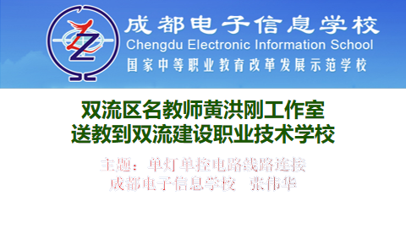
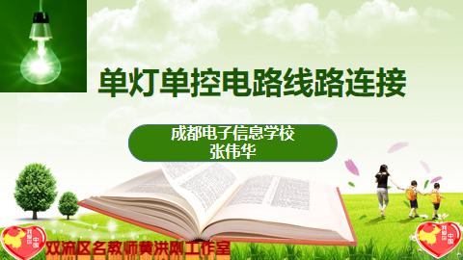

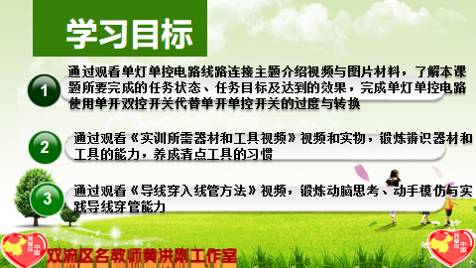

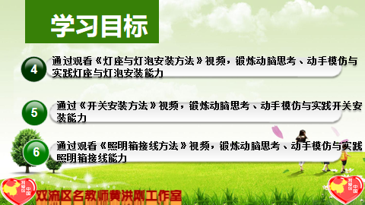

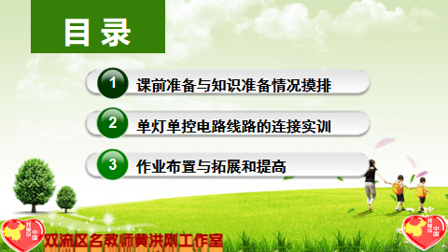
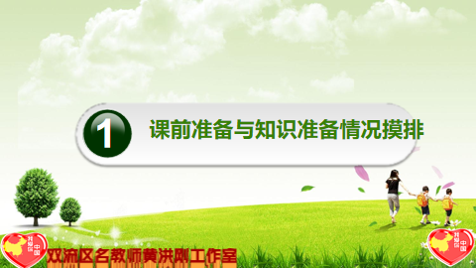
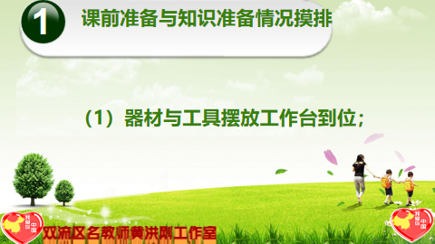
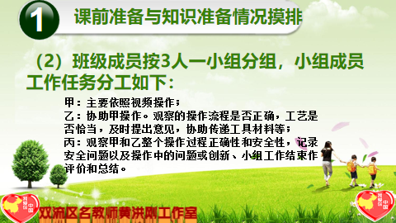

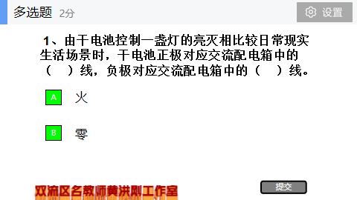
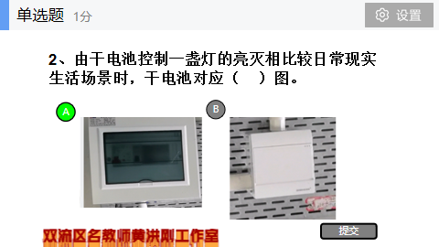
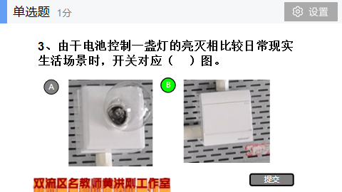
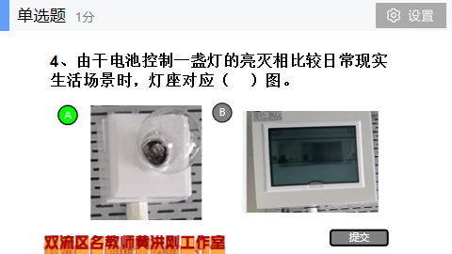
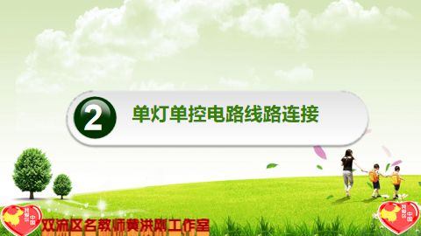
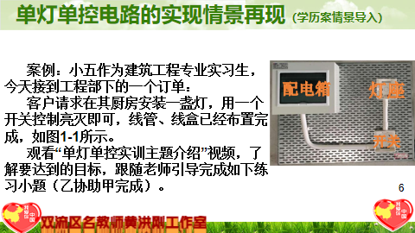
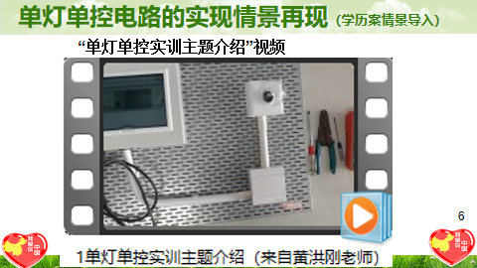
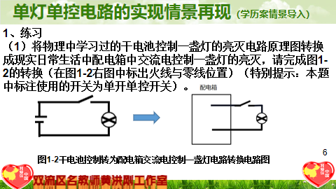
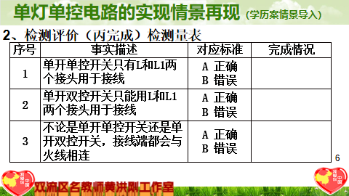
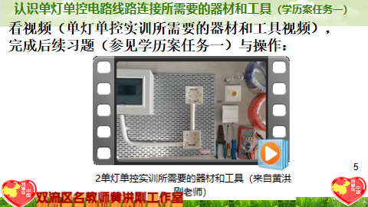
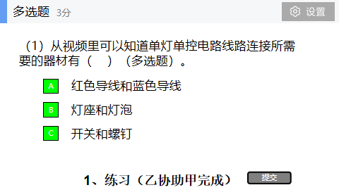
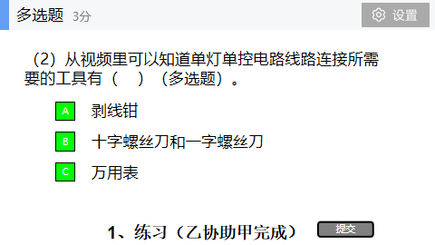
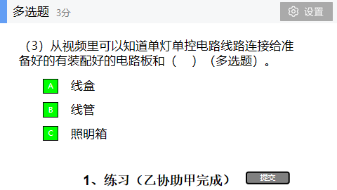
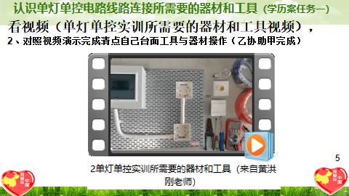
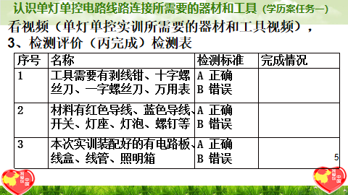
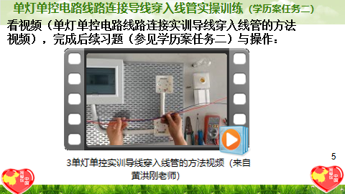
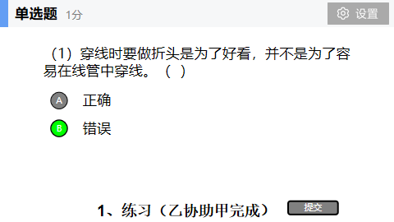
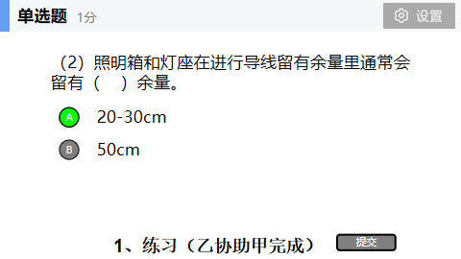
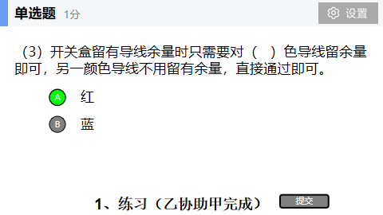
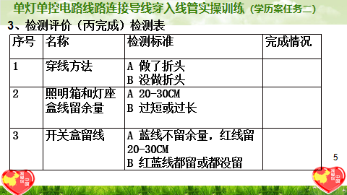
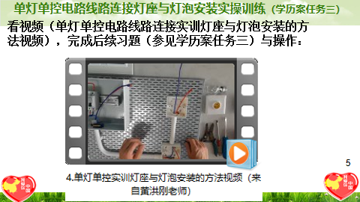
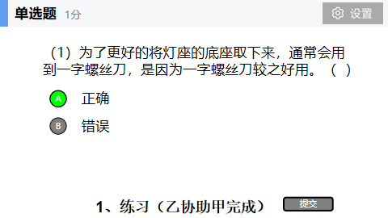
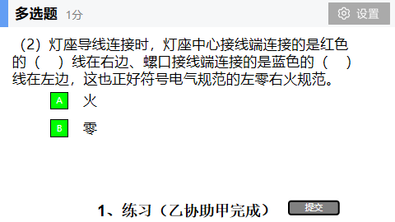
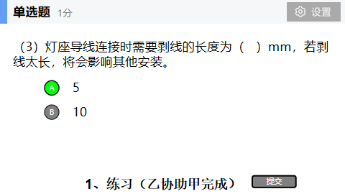
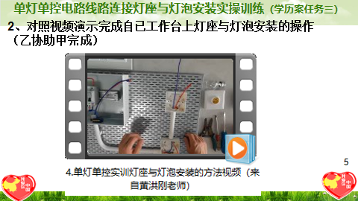
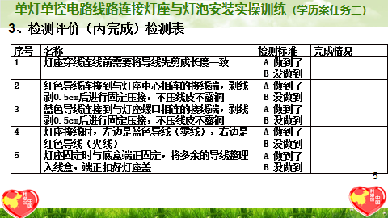
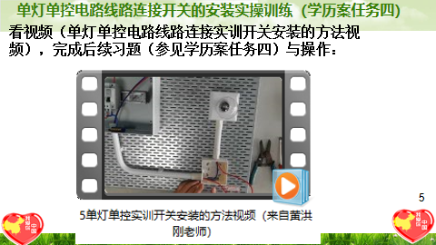
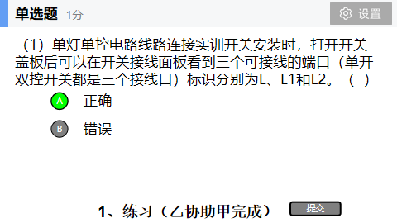
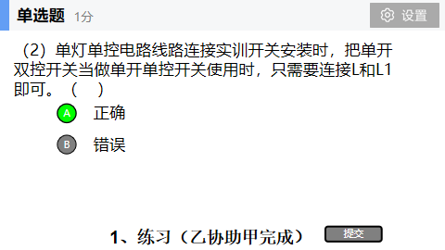
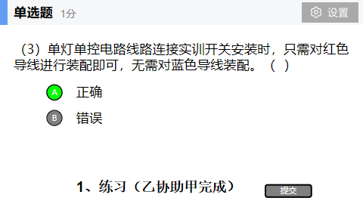
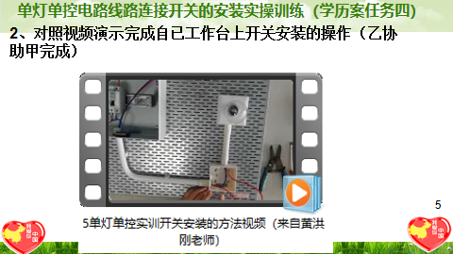
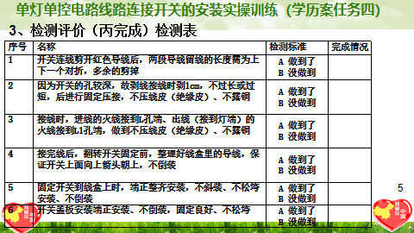
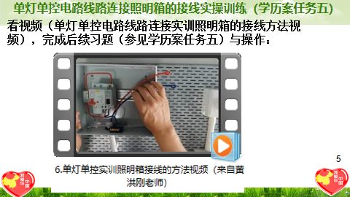
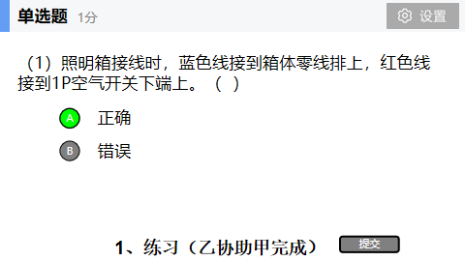
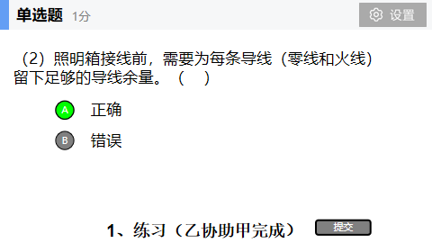
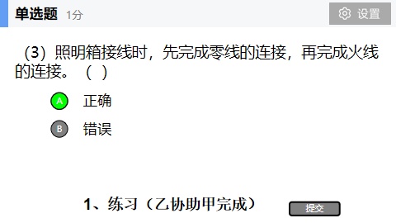
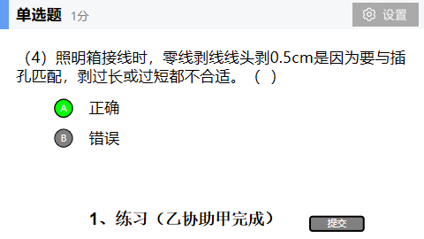
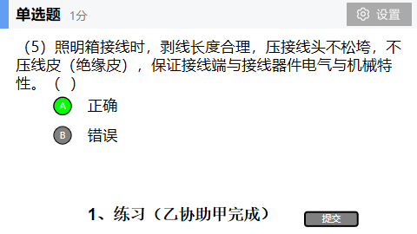
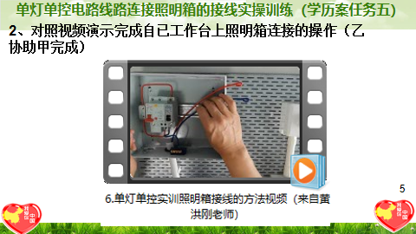
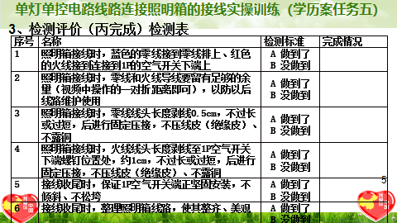
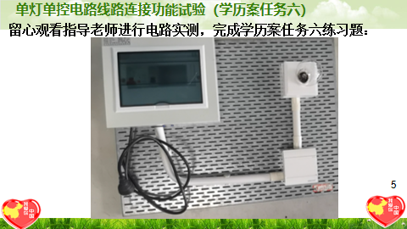
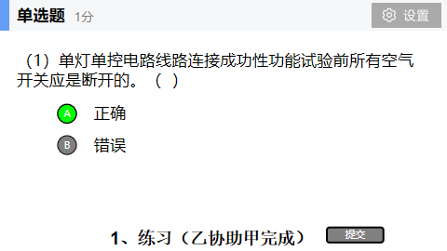
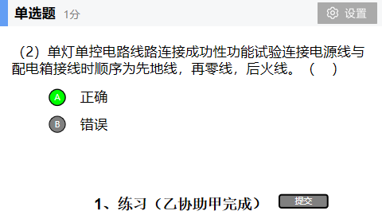
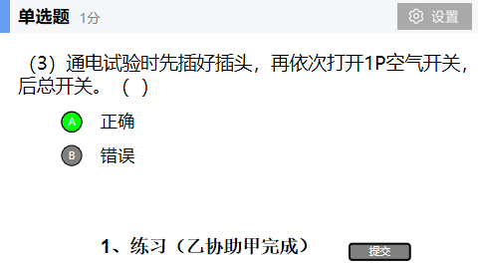
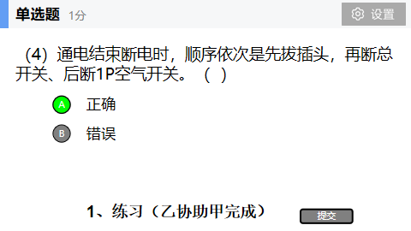
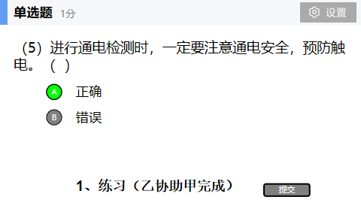
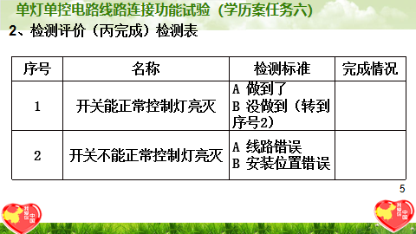
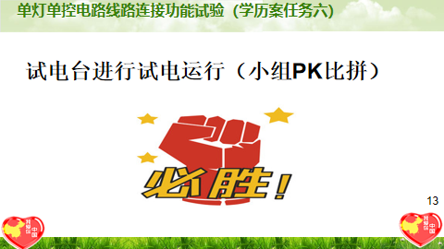
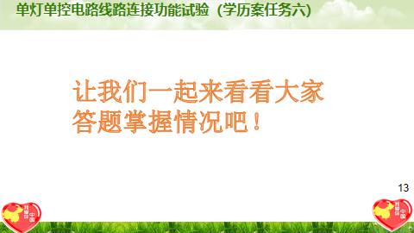
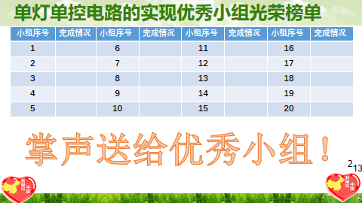
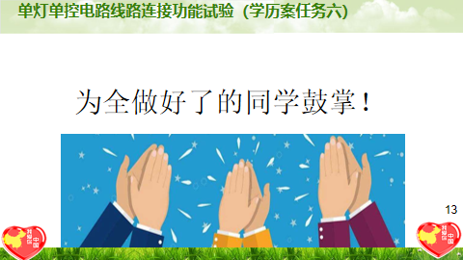
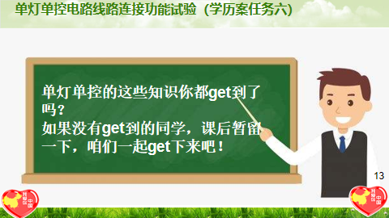
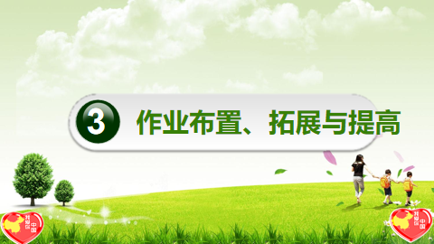
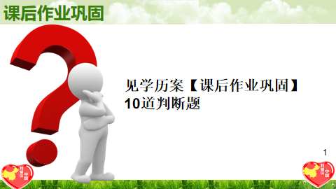
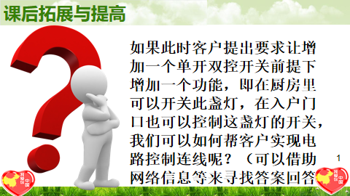


（3）—（1）黄洪刚老师旺苍职业中学讲座资料
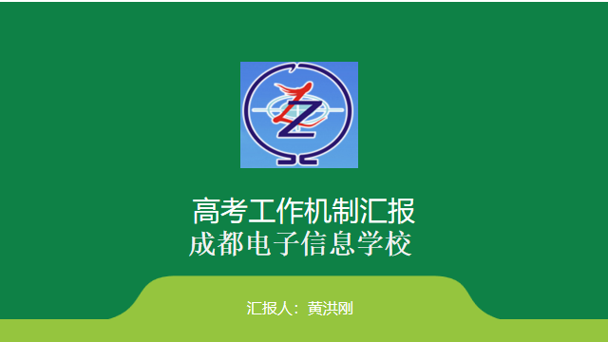
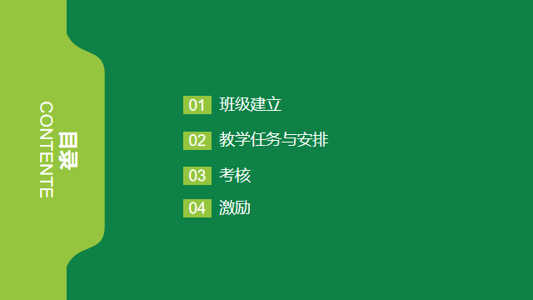
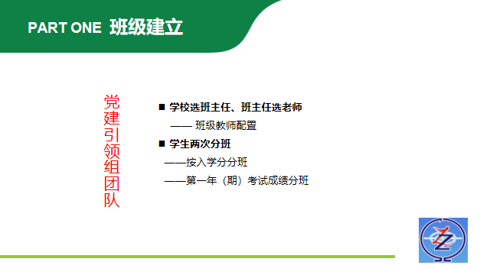
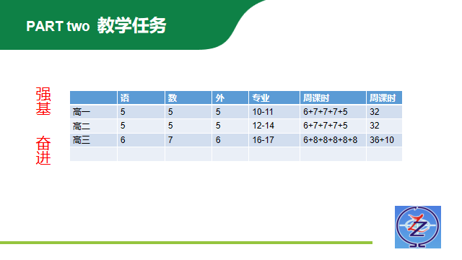
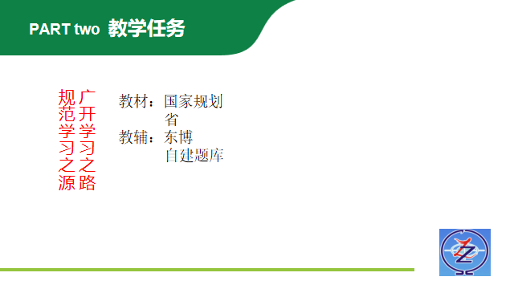
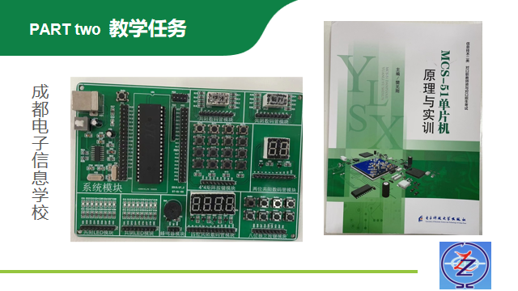
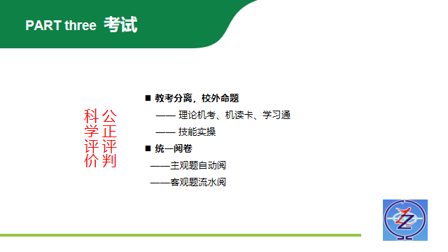
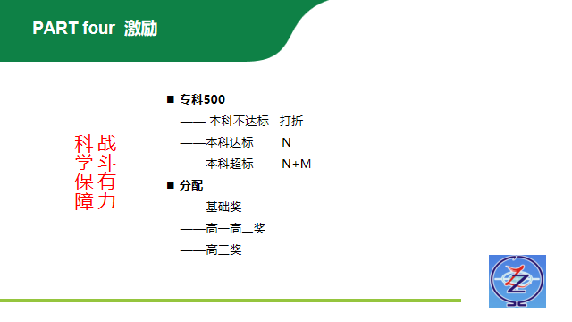
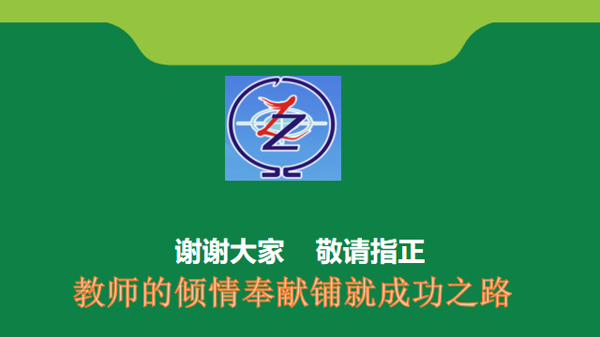

（3）—（2）黄洪刚老师双流建设职业技术学校讲座资料
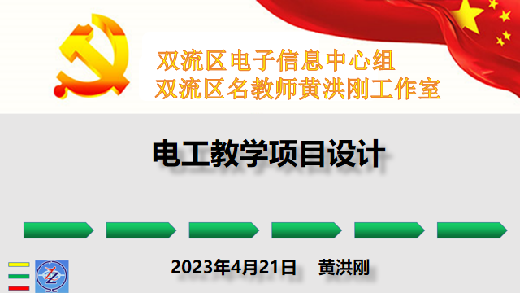
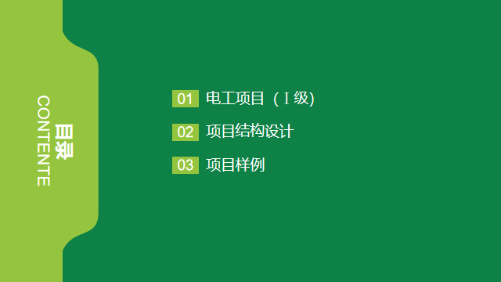
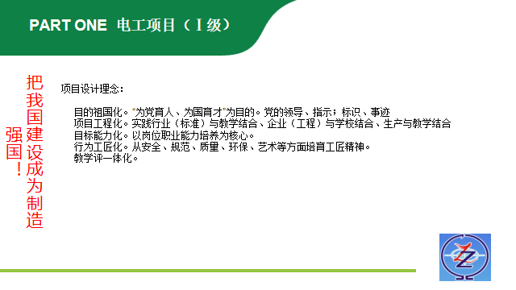
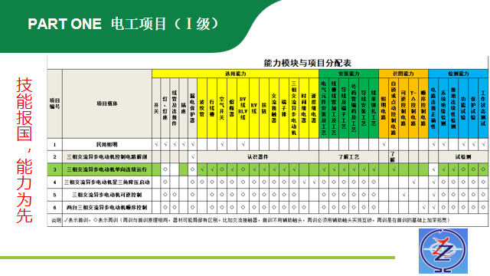
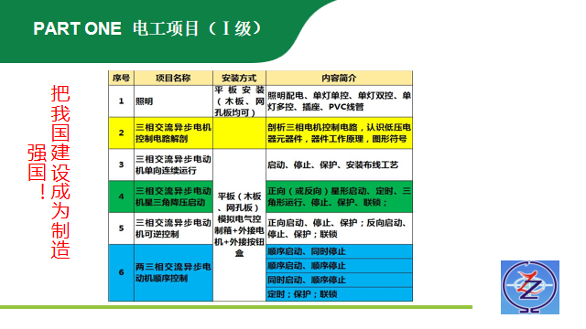
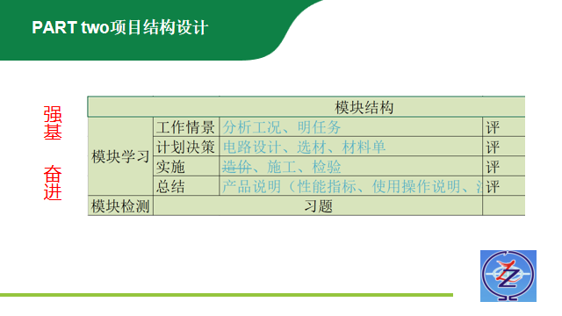
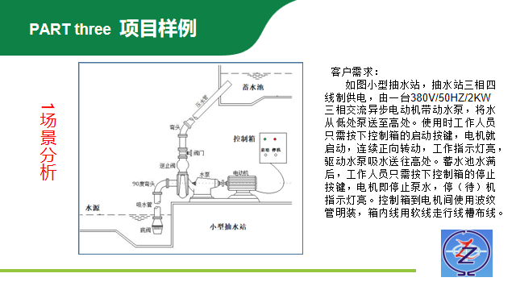
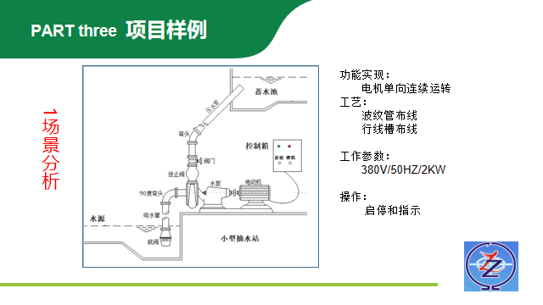
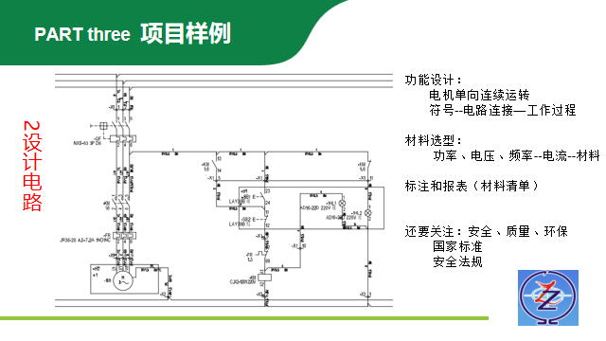
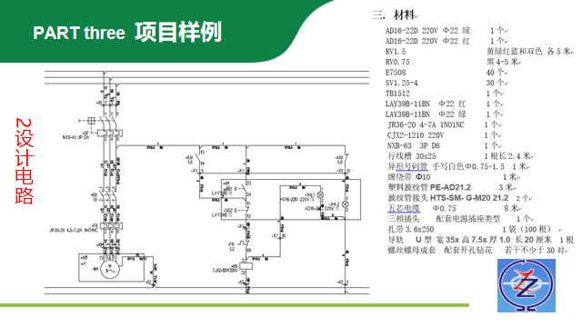
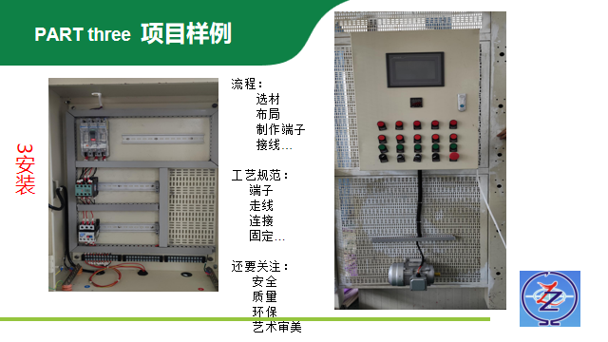
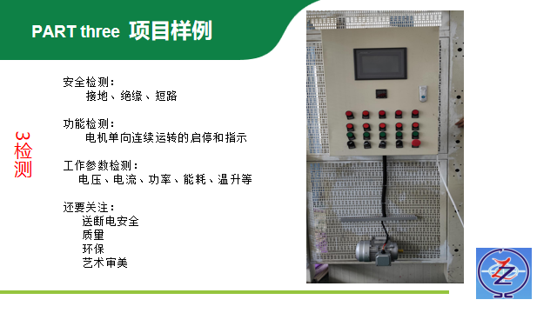
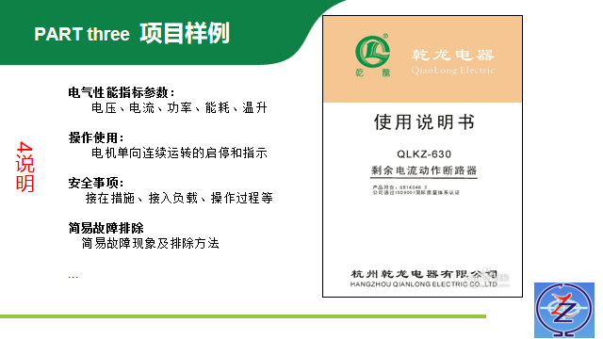
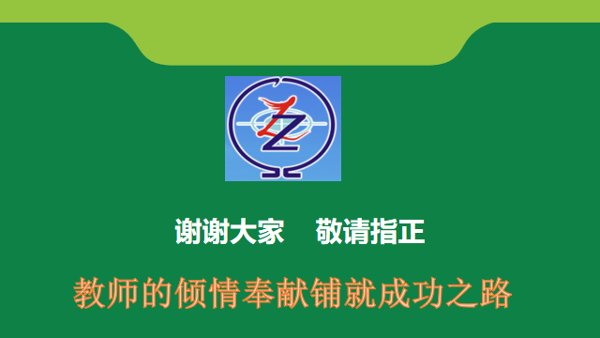

（4）—（1）罗思艳老师双流区科协、双流区老科协献课学历案
《工业机器人编程—直线轨迹描绘》学历案
【学习主题】：
工业机器人编程—直线轨迹描绘
【设计者】：
罗思艳
【专业技术标准】：
本课程是根据《工业机器人编程1+x初级》标准，学生能遵守安全操作规范，对工业机器人进行参数设定，手动操作工业机器人;能按照工艺要求熟练使用基本指令对工业机器人进行示教编程，可以从事工业机器人操作编程、工业机器人应用维护、工业机器人安装调试等工作。
【学习目标】：
1、通过视频导入平行于工作台图形轨迹描绘的知识点；
2、通过直线插补指令的学习后，学生小组合作设计三角形轨迹，编程、描绘出三角形。
【学习重点】：
通过小组合作探索，会利用直线插补指令编写三角形轨迹描绘程序。
【学习难点】：
1、三角形轨迹设计和程序编写
2、会设计直线轨迹设计和程序编写
【评价任务】
1、完成活动一（检测目标1、2）
2、完成活动二（检测目标2）
【学习过程】：
课前准备
1、提前把班上的同学们分成了5人一小组
2、调试好工业机器人

导入：视屏引入
思政元素：科技兴则民族兴，科技强则国强。
新课：
知识准备
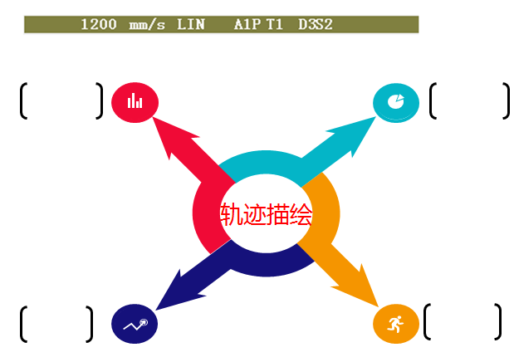
插补类型有：_____________、_____________、_____________。
活动一 ：图形三角形轨迹绘制
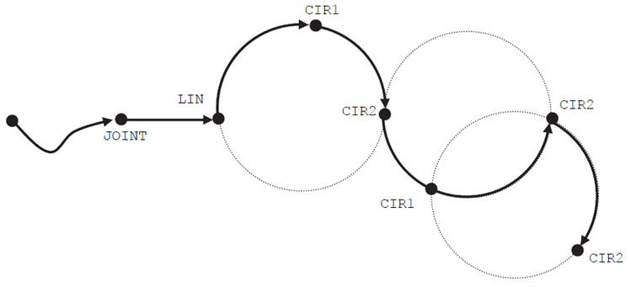
直线插补指令：___________________。

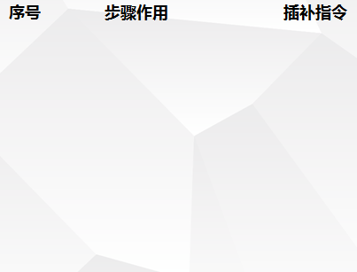
请同学们利用工业机器人设计出三角形轨迹，并通过编程描绘出三角形,完成实训项目一内容。

求真务实 : 在实训操作时，实事求是，运用我们轨迹指令，完成的图形是怎样的，就是怎样。
螺丝钉精神：在学习过程中，踏踏实实。
不畏困难，坚持不懈：学生在利用工业机器人编写轨迹程序时，常常会不一次成功，或者是最优化的，老师鼓励学生多尝试，建立自信心。

【学后反思】：
在本次课中，你我们学了什么？

通过本次课中，你会了什么？

在生产生活中，本次课对你有什么启发或者影响？
工业机器人项目考核一
任务要求：
本次任务是在FD on Desk通过机器人工具所带的画笔在按下图所示的三角形的轨迹描绘工作任务。


要求：
1、按照参数（0，90，0，0，-90，0）设定机器人的原点；
2、转动6轴，摆正笔的位置；
3、用画笔前端找到孔的位置，并记录；
4、记录画笔返回的过渡点位置；
5、回到原点。

项目考核一评分标准
班级： 学号 姓名
序号 | 考核要点 | 检验指标  （A100-85、B84-70、C69-60、D60-0） | 权重 | 自评 | 小组互评 | 老师评分
1 | 机器人原点设置情况 | A 完成机器人原点的设置  B 没有按照参数设置，但是姿态类似  C 部分轴在要求的位置  D 不会设置 | 15%
2 | 摆正笔的位置 | A熟练完成操作（1—2分钟内）  B完成操作（3分钟）  C不熟悉轴的方向  D不会使用 | 15%
3 | 过渡点的位置 | A快速完成操作，并记录点  B完成操作，并记录点，速度较慢  C不熟悉轴的方向  D找点困难 | 15%
4 | 图形轨迹 | A快速完成操作，并记录点  B完成操作，并记录点，速度较慢  C不熟悉轴的方向  D找点困难 | 15%
5 | 安全文明生产 | 安全文明生产 | 15%
6 | 学习  态度 | A认真、积极、服从各项安排  B认真、较主动、能较好掌握时间安排  C一般、学习不主动  D不参与学习、不服从组织安排 | 10%
7 | 团队  合作 | A全员参与、分工明确、积极合作、完成工作  B全员参与但分工不明确、基本完成任务安排  C一般、组织较松散、没有协调工作  D组织涣散、没有完成既定任务 | 5%
教师评语： |  |  |  | 总分： | 总分 | 总分

（4）—（2）罗思艳老师双流区科协、双流区老科协献课PPT
